2015年吉林公务员考试《行测》真题（乙）（春季）
第一部分 客观题
一、单选题（本大题共100小题，每题1分，共计100分）
1. (2015吉林)习近平总书记在参加2015年全国两会吉林代表团审议时强调，东北老工业基地振兴发展，不能再唱工业“一柱擎天”、结构单一的“二人转”，要做好“加减乘除”。下列发展措施最接近“乘法”的是：
A. 调整投资方向，增加对资源依赖少的产业

B. 切实简政放权，有效服务各类中小型产业

C. 实现创新驱动，大力发展科技创新型产业

D. 淘汰落后驱动，关闭对环境污染大的产业

2. (2015吉林)“一带一路”是中国全新的对外开放战略。下列关于“一带一路”说法错误的是：
A. 指“丝绸之路经济带”和“21世纪海上丝绸之路”

B. 是区域经济合作发展的实体

C. 可纳入的国家和地区范围是开放的

D. 吉林省是“一带一路”圈定的重点省份之一

3. (2015吉林)下列活动中所需的货币与其执行的职能对应错误的是：
A. 商店里出售的T恤衫标价为90元——价值尺度

B. 承租人交纳的8000元租金——贮藏手段

C. 雇主每月发给保姆的3000元工资——支付手段

D. 农民用卖粮的5000元钱购买种子——流通手段

4. (2015吉林)某单位组织员工观看反腐败题材的电影，并在观后进行讨论，这种管理方式属于：
A. 现场控制

B. 环境控制

C. 预先控制

D. 反馈控制

5. (2015吉林)下列关于环境治理的说法，错误的是：
A. 某高校未提交迁建项目环评文件面擅自开工建设，环保监管部门可责令停止

B. 某农药生产企业生产国家禁止生产的农药，主管人员须承担一定的刑事责任

C. 某造纸厂无证排污，被责令停止却拒不执行，公安机关可对企业主管处以拘留

D. 某工厂属重点排污单位，没如实公开环境信息，县政府环保部门应责令公开

6. (2015吉林)孟子曰：“夫物之不齐，物之情也。或相倍蓰，或相会百，或相千万。子比而同之，是乱天下也。”其哲学寓意是：
A. 事物或事物内部之间普遍存在矛盾

B. 矛盾双方在一定条件下可相互转化

C. 内部矛盾总是事物发展的根本动力

D. 矛盾着的事物及每个侧面各有特点

7. (2015吉林)农民说，幸福就是庄稼收成好，收入增加；职业经理人认为，最幸福的事情就是把公司做一个世界品牌；教师认为，培养出优秀学生就是最幸福的事。可见对幸福的诠释不同，这说明：
A. 价值判断依据事实，具有真理性

B. 价值判断因时而异，具有历史性

C. 价值判断因人而异，具有主观性

D. 价值判断没有规律，具有盲目性

8. (2015吉林)大量议案、提案是每年两会的焦点。关于议案与提案的区别，下列说法错误的是：
A. 议案用于人大会议，提案用于政协会议

B. 议案一经通过便具有法律效力，提案没有法律效力

C. 议案内容应在受案者职权范围内，提案不限内容

D. 议案可由个人提出，提案必须由团体提出

9. (2015吉林)“但愿苍生俱温饱，不辞辛苦出山林”，“些小吾曹州县吏，一枝一叶总关情”，“但得众生皆温饱，不辞羸病卧残阳”，这些名言体现了古人的为官之道，中国共产党的群众观点中与之相近的是:
A. 一切为了人民群众

B. 向人民群众学习

C. 一切依靠人民群众

D. 向人民群众负责

10. (2015吉林)在思想政治理论课上，同学们在开展关于“宪法效力”的热烈讨论，下列学生的观点错误的是:
A. 甲：宪法的效力覆盖国家所有领域

B. 乙：在一定条件下外国人可享受某些基本权利

C. 丙：宪法不适用于定居国外的中国公民

D. 丁：宪法修正案与宪法具有同等效力

11. (2015吉林)公务员在处理谈判事务时，应遵循一定的礼仪。以下关于座次安排，不符合礼仪的是：
A. 若谈判长桌与门口垂直摆放，以进门方向为准，客方坐谈判桌右侧

B. 为了避免失礼，多边谈判一般以圆桌为谈判桌

C. 如需译员，应安排其就座于仅次于主谈人员的位置

D. 主谈人居中而坐,其余人遵循左高右低原则分坐两侧

12. (2015吉林)下列不能用来酿酒的农作物是：
A. 谷子

B. 玉米

C. 红薯

D. 黄豆

13. (2015吉林)目前，垃圾分类投放渐成民众共识，根据垃圾箱上的分类标识，以下垃圾投放错误的是：
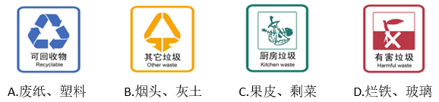

14. (2015吉林)爱国诗人于谦的《石灰吟》中，只含有化学变化的诗句是：
A. 千锤万凿出深山
B. 烈火焚烧若等闲
C. 粉身碎骨浑不怕
D. 要留清白在人间

15. (2015吉林)蜜蜂载着花蜜飞行时，翅膀平均每秒振动300次；不载花蜜时，平均每秒振动440次，有经验的养蜂人能辨別出蜜蜂是飞出去采蜜，还是采了蜜飞回来。养蜂人的依据是翅膀振动发出声音的：
A. 音色不同

B. 响度不同

C. 音节不同

D. 音调不同

16. (2015吉林)下列诗句中描述天气非气候的是：
A. 清明时节雨纷纷，路上行人欲断魂
B. 人间四月芳菲尽，山寺桃花始盛开
C. 黄梅时节家家雨，青草池塘处处蛙
D. 忽如一夜春风来，千树万树梨花开

17. (2015吉林)经考古工作者发掘考证，礼制很早就已经出现了。《说文·示部》云：“礼，履也，……从示，从豊”，又云：“示，天垂象，见吉凶，所以告人也。”《甲骨文字集释》云：“事神之器则为豊。”由此可以推断，礼的原意是：
A. 分等别贵贱
B. 谦卑爱臣民
C. 处世慎言行
D. 敬神以祈福

18. (2015吉林)古人常依据自己的名取字，所取的字多与名含义相同或属，同文联想，但也有的字与名反义相对,下列属于字与名反义相对的一项是：
A. 班固，字孟坚；杜甫，字子美
B. 关羽，字云长；贾岛，字浪仙
C. 韩愈，字退之；朱熹，字元晦
D. 周瑜，字公瑾；曾巩，字子固

19. (2015吉林)某新闻媒体欲结合12月份的重要纪念日、活动日等时间节点，推出系列公益广告这些公益广告主题可以是：
A. 防范艾滋病、宣传宪法、公祭南京大屠杀死难者同胞

B. 防范艾滋病、节约用水、纪念香港回归

C. 关爱残疾人、节约粮食、纪念澳门回归

D. 宣传劳动法、保障人权、纪念辛亥革命

20. (2015吉林)下列情形中，一定不会发生的是：
A. 东汉时张衡利用自制地动仪测定地震方位
B. 隋炀帝时期一些读书人开始参加科举考试
C. 两晋进人们用“记里鼓车”计算道路里程
D. 司马迁晚年将汉昭帝主要事迹写进《史记》

21. (2015吉林)依次填入下列横线处的词语，最恰当的一组是：
________人生有许多事情要做，________就不要为一时的失去而伤心，因为一时的失去并不意味着永远的失败。________你拥有了这种健康的心态，你就成功了一半。
A. 虽然 但是 只要
B. 既然 那么 只要
C. 因为 所以 只有
D. 既然 那么 只有

22. (2015吉林)依次填入下列横线处的词语，最恰当的一组是：
平视是一种严肃的人生态度，是不带色彩的客观，是超越功利的公正，是抛却杂念的单纯，但并非人人都可做到。平视，需要心的正直与坦荡；平视，需要情的________；平视，需要识的________；平视，需要度的________。
A. 纯洁与高尚 广博与深邃 准确与合理
B. 广博与深邃 纯洁与高尚 准确与合理
C. 纯洁与高尚 准确与合理 广博与深邃
D. 准确与合理 广博与深邃 纯洁与高尚

23. (2015吉林)依次填入下列横线处的词语，最恰当的一组是：
在刚刚结束的男篮比赛中，数学系以68比56________物理系，历史系以98比42________外语系，化学系以78比77________政治系，中文系以86比80________上届冠军教育系。
A. 击败 大胜 险胜 力挫
B. 险胜 力挫 击败 大胜
C. 击败 险胜 大胜 力挫
D. 险胜 击败 力挫 大胜

24. (2015吉林)依次填入下列横线处的词语，最恰当的一组是：
执着的故事不老：愚公移山，夸父逐日，________；执着的人物不朽：________的祖逖，卧薪尝胆的勾践，面壁静修的达摩。执着是________，是________，是一支永无休止符的进行曲。
A. 闻鸡起舞 直言不讳 艰苦卓绝 坚持不懈
B. 守株待兔 闻鸡起舞 精卫填海 锲而不舍
C. 精卫填海 悬梁刺股 艰苦卓绝 坚持不懈
D. 精卫填海 闻鸡起舞 坚持不懈 锲而不舍

25. (2015吉林)依次填入下列横线处的词语，最恰当的一组是：
车模作为一种营销手段，并没有道德原罪。只不过，伴随着车模的反客为主，视觉暴力和恶俗炒作在车展中________，引发人们的“审________疲劳”。在商业世界和生活空间的模糊边界里，在私人与公共的复杂关系中，车模“乱花渐欲迷人眼”。
A. 习以为常 美
B. 见怪不怪 丑
C. 司空见惯 美
D. 屡见不鲜 丑

26. (2015吉林)一项新研究发现，低温能通过将所谓的“坏”脂肪转化为“好”脂肪帮助人体燃烧卡路里。这一理论基于两种脂肪的不同特性。我们都再熟悉不过的讨厌的白色脂肪会吸收额外的卡路里并将它们存储在肚子、腰间和大腿中。但成年人还有少量的另一种“健康脂肪”，这种褐色脂肪专门燃烧卡路里同时产生热量。婴儿有大量褐色脂肪来保暖，褐色脂肪多的人也更苗条。
下列在文中没有提及的是：
A. 褐色脂肪是一种“健康脂肪”
B. 婴儿体内的褐色脂肪更多
C. 低温能够将白色脂肪转变成褐色脂肪
D. 成年人体内既有白色脂肪也有褐色脂肪

27. (2015吉林)互联网改变了世界，互联网也成就了马云。以成功上市开启一个时代的马云，谈起了梦想，享受着告白理想的特权。站在成功者的立场，他说：“今天非常残酷，明天会更加残酷，后天会非常美好，但是绝大多数人都死在了明天晚上。”但审视这个阶层固化的时代，<line>真正的残酷，并不是梦想的煎熬，而是理想不孕不育的苦恼</line>。
对加横线的句子解释最恰当的一项是：
A. 不是为成功而奋斗时的艰难，而是不再梦想着成功
B. 不是不想做马云第二，而是马云的成功难以复制
C. 不是死在明天晚上，而是没有死在明天晚上的机会
D. 不是奋斗中的半途而废，而是被固化的社会底层

28. (2015吉林)钙需求的推荐量是根据人体每天从汗液、尿液等途径损失的钙量，同时考虑钙的吸收效率估算出来的。欧美国家的推荐标准是青少年每天1300毫克，成年人每天1000毫克，而老年人则是1200毫克。不过WHO/FAO联合专家组支出这个标准是基于欧美人群的，并不一定适用于其它地方。他们指出，钙的需求量受多种因素的影响，在骨折高发的人群中，应该每天摄入400-500毫克以上的钙来减轻骨质疏松，但是对于骨折发生率低的地方则没有推荐。相比于欧美人群，亚洲人的骨折发生率就比较低。如果要直接回答“我们到底需要多少钙”的话，答案是对于以植物性食物为主的中国人，还缺乏确切的科学数据。
下列选项最适合做文字标题的是：
A. 中国人要不要补钙
B. 一般人群要补多少钙
C. 中国人要补多少钙
D. 正常体质者要不要补钙

29. (2015吉林)美国3M公司有一位研究员，有一次，他想发明一种粘合力非常强的胶水，但因为种种原因，他失败了，实验得到的只是一种粘合力很差的液体，根本无法用作胶水。但一段时间后，他发现人们有这样一种需求：把便条或书签贴到桌上或墙上，在需要时可以随时揭下来。他此前发现的粘合力差的液体正好可以派上用场。就这样，一种险遭废弃的技术促成了“即时贴”的发明。“即时贴”的发明给我们的最大启发是：
A. 遇到问题时试着从不同的角度来思考
B. 一种成功的发明可能是无心插柳的结果
C. 要善于从生活中寻找技术创新的灵感
D. 成功的技术发明来自锲而不舍的努力

30. (2015吉林)下列句子中划线词语能被括号中的词语替换且不改变句意的一项是：
A. 北雁南飞，活跃在田间草际的昆虫也都销声匿迹，到处<line>呈现</line>（展现）一片衰草连天的景象，准备迎接风雪载途的寒冬。
B. 智者和愚者的区别，不仅仅在于天赋的差异，更在于面对困境，愚者往往<line>束手无策</line>（一筹莫展），而智者却能化解困难，走出一条新路。
C. 这伙人利用人民群众对党和政府的信赖，伪装成政府机关工作人员，到处招摇撞骗，其手段之卑劣已达到了<line>登峰造极</line>（叹为观止）的地步。
D. 为了完善领导干部行为规范，健全党内责任追究制度，中共中央政治局<line>审议</line>（审查）并通过了《关于实行党政领导干部问责的暂行规定》。

31. (2015吉林)下列划线词语，意义与其他三项不同的一项是：
A. 一场汇聚了民间绝技、传统工艺、传统戏曲、民歌民乐、土苗风俗五道大餐的<line>盛宴</line>开始了。
B. 长白山天池让我感受到了大自然的鬼斧神工，这是一次视觉的<line>盛宴</line>，感受的是眼睛，打动的是心灵
C. 随着人们生活水平的不断提高，更多人选择到酒店吃年夜饭，许多酒店抓住商机，推出口味各异，适合不同消费水准的除夕<line>盛宴</line>，以吸引顾客
D. 书市，是一次知识的<line>盛宴</line>。书市选择这座城市，是这座城市人民的福气

32. (2015吉林)根据语义，填入横线处最恰当的一项是：
在求学、就业、看病、收入、居住、治安、生态环境等诸多满足感组合要素中，只要有一项出现问题，就会形成“________”，幸福便会打折扣，甚至被“一票否决”。
A. 鲶鱼效应
B. 破窗效应
C. 木桶效应
D. 蝴蝶效应

33. (2015吉林)下面对两个“理”字含义的解析，最恰当的一项是：俗话说“你不理①财，财不理
②你”，对现代人来说，学会理财已是提高生活质量的必备本事。
A. ①管理 ②理睬
B. ①处理 ②理会
C. ①搭理 ②理会
D. ①料理 ②理睬

34. (2015吉林)名字这个东西大家都知道很重要，但是现在的重要和以前的重要还是不一样的，以前要八字合，现在则要考虑到传播。一个好名字，要好记，也要好传播，而且要注意的是，在传播的时间不能走样，不能引起误读，若能给留下好的印象，就更完美了。这段文字意在强调：
A. 一个好名字，起码要八字合
B. 一个好名字，不能有歧义
C. 一个好名字，其传播力要强
D. 一个好名字，其印象分要高

35. (2015吉林)下列俗语使用不正确的一项是：
A. 尺有所短，寸有所长，我们西北地区与东南沿海地区相比，虽然经济实力较弱，但物产资源十分丰富
B. 你这个驾驶技术不熟练的新手，竟敢在公路上超速行驶，可真是初生牛犊不怕虎
C. 不入虎穴，焉得虎子，只有敢于靠近火山的摄影家才能拍摄到火山喷薄的那一刹那壮观景象
D. 冰冻三尺，非一日之寒，这位青年歌手最终被捕入狱，正是他长期放纵自我的结果

36. (2015吉林)男性在40多岁甚至更年轻时就出现患心脏病和严重的冠状动脉疾病的可能性，而女性在50岁以及经历了绝经期后才会真正开始面对这种风险，这让女性在遭遇无论对男性还是女性而言都是第一杀手的心脏疾病之前，赢得了更多的时间，经过研究，女性第一次心脏病发作的时间比男性晚了整整十年。年轻女性较好的胆固醇水平是导致这一结果的因素之一，但雌激素以及像饮食更健康这样的生活方式上的选择似乎也起到了保护作用。
下列说法与原文不符的是：
A. 雌激素对女性的心脏很有益处
B. 在心脏病风险方面，女人的性别优势突出
C. 绝经期是女性面对心脏病风险的分界点
D. 作为男性，难以赢得更多的时间防范心脏病

37. (2015吉林)去年年底以来，专车服务迅速成为人们热议的话题。借助互联网平台的“专车”，选择更加多样化、体验明显改善：预约时间、上门接送、乘坐舒适、多种车型和价位……方便、舒适的专车服务，成为缓解城市居民出行难的“及时雨”。但是，也有消费者提出担忧，最多集中在安全方面。专车上并未安装GPS定位系统，也没有强制的保险和车辆安全性能检测，出现纠纷后会出现“求助无门”的现象。
这段文字意在说明：
A. 专车服务模式的创新
B. 专车市场的发展瓶颈
C. 专车市场的机遇与挑战
D. 相关部门监管的缺失

38. (2015吉林)微软的智能手表抢占了去年圣诞销售季，但是，它与消费者的蜜月期不会持续很久。在苹果智能手表于今年春天问世之后，较昂贵的可穿戴设备则将由苹果公司主宰。原因之一是苹果的品牌效应，另一个原因则是苹果手表比微软的智能手表更专注于成为一个第三方应用程序平台。2015年，人们会把购买苹果手表视为地位的象征，类似于他们的首台iPhone或iPad。不过到2016年，苹果手表则需要证明，自己能做的不仅仅是预算心率、收到文本时发出提示音或者显示时间。根据这段文字，可以看出作者的意图是：
A. 预言苹果手表的市场前景
B. 激发公众对苹果手表的想象力
C. 提高公众对苹果手表的期待值
D. 预测苹果手表的多功能发展趋势

39. (2015吉林)户外真人秀节目《奔跑吧兄弟》最近热播，收获了较高的关注度和美誉度。作为一种游戏，其过程是随机的，结局是未知的，充满了悬念和不确定性，刺激着人们的观看欲望，调动人们去想象推理。当然，该节目不仅仅满足了观众的娱乐需求，而是在“润物细无声”中传递了正能量。其传递给观众的不是你死我活的厮杀，而是敬业和励志的精神。明星们积极参与游戏，参与者之间相互竞争合作，表现了人性温情美好、积极向上的一面。
根据这段文字，《奔跑吧兄弟》广受欢迎的根本原因是：
A. 在娱乐中传递正能量
B. 明星的号召力
C. 游戏的开放性结局
D. 竞争与团队配合的张力

40. (2015吉林)《庄子》中有这样一则故事。庄子找监河侯借粮，监河侯说：“好啊，我很快就要收租税了，到时候可以借给你三百黄金。”庄子就给监河侯讲了一个寓言：我昨天来的时候，半路上听到有呼救的声音。我回头一看，发现车辙里有一条鲫鱼。我问它，你喊什么呀？鲫鱼答道，我是东海里的水族，您可有“斗升之水”，来救救我的性命吗？我说，行啊，我正要到南方去游说吴越的国王，让他引“西江之水”救济你。这条可怜的鱼说，要是那样的话，你干脆到干鱼铺去找我。下列选项中与庄子所讲的寓言故事用意最为贴切的是：
A. 口惠而实不至
B. 远水解不了近渴
C. 好钢用在刀刃上
D. 授之以鱼不如授之以渔

41. (2015吉林)人是生活在一定的社会场域之中的。从传播的角度看，一举手一投足，都是一种表达。观其形而晓其人，公众就是通过外在举止了解行为人的。举止代表什么意义，解释权往往不在自己，对于公众人物尤其如此。就拿前阵子某市领导打伞观看学生淋雨做操的事件来说，可能领导平时也是爱孩子的，到学校也不过是正常的工作，可对比画面凝固下来，传递出来的形象就由不得他了。
这段文字意在强调：
A. 舆论对公众人物具有极其重要的作用
B. 公众人物更应注重自身形象
C. 舆论主导的公众形象未必与公众人物自身相一致
D. 公众人物更容易暴露在舆论危墙之下

42. (2015吉林)下列句子中没有使用比喻修辞的是：
A. 院子里，紫色的丁香花安静地绽放，温柔的想起，似乎是记忆中最初的味道
B. 一天，突然下起了鹅毛大雪，雪一下堆满了花盆，皑皑白雪与通红通红的老石榴相映照，显得格外引人注目
C. 汽车沿着标示官兵巡逻路线的一排红旗行驶约十分钟，一条蟒龙似的冰带横亘眼前
D. 老艄公成为失业的舵手，如一只黑色鱼鹰，蜷缩着蹲在船头

43. (2015吉林)舒马赫、施耐德、施密特、穆勒、施泰因曼……这些流行的德国姓氏有什么共同点？在德语里，它们都代表一门手艺：制鞋匠、裁缝、铁匠、磨坊主、石匠等。从中世纪开始，老师傅带几个学徒做手艺，就成为德国人的职业常态。时移势易，工业化取代了小作坊，但“手艺人”的基本精神没有变。今天，德国经济结构中30%为制造业，如果算上出口，工业制造几乎占据德国经济的半壁江山。
这段文字意在说明：
A. 德国制造业的文化传承
B. 制造业在德国经济结构中的重要地位
C. 德国姓氏都源于制造业
D. 德国人“严谨”“认真”的职业精神

44. (2015吉林)清朝乾隆年间，河南巡抚叶存仁为官数十载，美誉有加。准备告老还乡之时，原下属新任巡抚牛某前来送行。寒暄礼毕，牛巡抚道：“请大人留于此地，属下愿供奉于你！”叶存仁道：“承蒙美意。汝年轻有为，任重道远，在此虽好，只恐拖累你，我欲归园田居，颐养天年。”牛巡抚苦留不住，自怀中取出银票，以表栽培之恩。叶存仁亦决然推拒。下列关于从政修身的名言，与这段文字内容无关的是：
A. 俭，德之共也；侈，恶之大也
B. 以德服人者，中心悦而诚服也
C. 君子笃于义而薄于利
D. 君子所贵者在守道，不在求荣

45. (2015吉林)酷爱嚼口香糖的人今后可以在享受之外再做些有意义的事情：加拿大科学家发明了一种利用咀嚼发电的下颚带。该下颚带的发明者在专业杂志《智能材料与结构》中报告说，发出的电可以用来带动助听器、电子护耳罩或通信设备。
这段文字是一篇文章的引言，文章接下来最可能讲述的是：
A. 下颚带发电所面临的困境
B. 发电下颚带的工作原理
C. 嚼口香糖时还可以做哪些事
D. 下颚带发电的未来发展前景

46. (2015吉林)在微信的《使用条款和隐私政策》里明确写着：“腾讯保留因业务发展需要，单方面对本服务的全部或部分服务内容在任何时候不经任何通知的情况下变更、暂停、限制、终止或撤销腾讯微信服务的权利，用户需承担此风险。”这意味着，哪天腾讯突然关闭微信了，他无需负担任何责任。在免费时代，真正的减免只是“价格”。作为交换，仍需付出其他“代价”，可能是安全，也可能是隐私。爱因斯坦曾说过：“有时候一个人为不花钱得到的东西付出的代价最高。”即使如此，或许已没有回头路。
下列俗语中，与这段文字主旨相符的是：
A. 丢下西瓜捡芝麻
B. 吃人嘴短，拿人手软
C. 苍蝇不叮无缝蛋
D. 世上没有免费的午餐

47. (2015吉林)春秋时期，鲁国上卿大夫季文子掌握国政和统兵之权，却“家无衣帛之妾，厩无食粟之马，府无金玉”。仲孙它提醒他，这样有损国家气派，吝啬而不体面。季文子回答，国家形象的维系要靠高尚品德，而非美妾良马，“若独贪于奢侈，好于文章，是不德也。”这则故事能给当今公务员带来的启示是：
A. 生活俭朴，官员才能维护国家形象
B. 合理用权，权为民所用而不是以权谋私
C. 联系群众，放下身段到群众中去
D. 为政以德，勤俭自律，官员要注重个人品行修养

48. (2015吉林)老话“时间如流水”可能是错的。一个新的理论称，时间并不是向前流逝的，相反，时间中的一切都是始终存在的。该理论称，如果我们“俯瞰”宇宙，那么我们将看到时间是向着所有方向延伸的。正如我们此刻看到的太空。这个有趣的理论是由麻省理工学院的哲学副教授布拉德福德·斯科博士提出的。他认为时间关非从我们身边驶过进而永远消失不见——相反，它们存在于时空的不同位置。
下列语句中，符合这一理论的说法是：
A. 我们在时间中前行，就像一艘船在水上航行
B. 现在是一个“焦点”，从过去移动至未来，我们处于这个焦点之中，并随着它前进
C. 你在时间中被展开，类似于你在空间中被展开那样，我们并非处于单一的时间中
D. 时间是对称的，在另一个宇宙中智慧体看来，我们宇宙的时间是后退的

49. (2015吉林)人童年时会有很多错觉，从错误出发，不一定步入深渊。童年是不怕错的，只怕苍白。人一辈子很多正确的事，恰恰是错误选择的，在不合适的时间里做了不合适的事，让人生之路变得曲里拐弯，在弯道里留下惊险和精彩。
下列哪句话能最准确的表达作者意图：
A. 有时人生中的错误选择反而能令人生更精彩
B. 童年所犯的错误并不会对人生产生重大影响
C. 童年的经历至关重要
D. 苍白的人生是可悲的

50. (2015吉林)“男性蠢货理论”研究显示，大部分男性的确倾向于冒不必要的风险，且常常做出蠢事。医院急救中心记录和死亡率统计都能印证这一研究结果。比起女性，男性更易受到意外伤害，在运动中受伤，或遭遇交通事故。造成这种男女差异的有文化和社会经济因素，例如男生参与危险性体育运动的机会更多。但也存在一种所谓“蠢货风险”，即毫无意义的风险，而心甘情愿冒这种风险的往往都是男性。研究人员已搜罗到大量奇闻轶事来佐证这个理论，但他们还希望对男女差异进行系统性分析。
这段文字未暗示的信息是：
A. 女性比男性智商高
B. 女性很少去冒毫无意义的风险
C. 目前还未对“蠢货理论”进行科学地认证
D. 社会角色的差异是男性甘愿冒险的因素之一

51. (2015吉林)1，3，9，15，25，( )，49，63，81
A. 34
B. 37
C. 36
D. 35

52. (2015吉林)1.2，2.8，2，( )，2.2，2.3
A. 2.7
B. 2.4
C. 2.5
D. 2.6

53. (2015吉林)2，12，60，（ ;），720
A. 240
B. 320
C. 480
D. 120

54. (2015吉林)170，122，82，( )，26，10
A. 101
B. 38
C. 50
D. 65

55. (2015吉林)1，3，－1，7，21，53，( )
A. 135
B. 142
C. 169
D. 175

56. (2015吉林)2015年政府工作报告的高频词汇有26个，'发展”'改革”两词居前，高频词出现的总次数是'改革”一词出现的次数的11.5倍多3，'发展”一词出现的次数比'改革”一词多54次，比高频词出现的总次数的1/7多6，则2015年政府工作报告的26个高频词共出现多少次？
A. 777
B. 715
C. 678
D. 854

57. (2015吉林)某高校学生处要在大一新生中组织篮球比赛，赛制为单循环形式，即每两队都赛一场，如果学生处计划安排21场比赛，则应邀请多少支球队参加比赛?
A. 5
B. 8
C. 7
D. 6

58. (2015吉林)某书店开学前新进一批图书，原计划按40%的利润定价出售，售出80%图书之后，剩下的图书打折出售，结果所得利润比原计划少14%，则剩下的图书销售时按定价打了几折？
A. 7
B. 8.5
C. 8
D. 7.5

59. (2015吉林)央视'出彩中国人”节目中有三位嘉宾对选手进行投票，获得1票以上者方可进入下一轮，则选手进入下一轮的概率为多少？
A. 1/2
B. 3/8
C. 3/4
D. 2/3

60. (2015吉林)为响应建设绿色城市”的号召，某社区义务植树300棵，由于参加植树的全体党员植树的积极性高涨，实际工作效率为原来的1.2倍，结果提前20分钟完成任务，则原来每小时植树多少棵?
A. 120
B. 150
C. 135
D. 125

61. (2015吉林)从所给四个选项中，选择最合适的一个填入问号处，使之呈现一定的规律性：
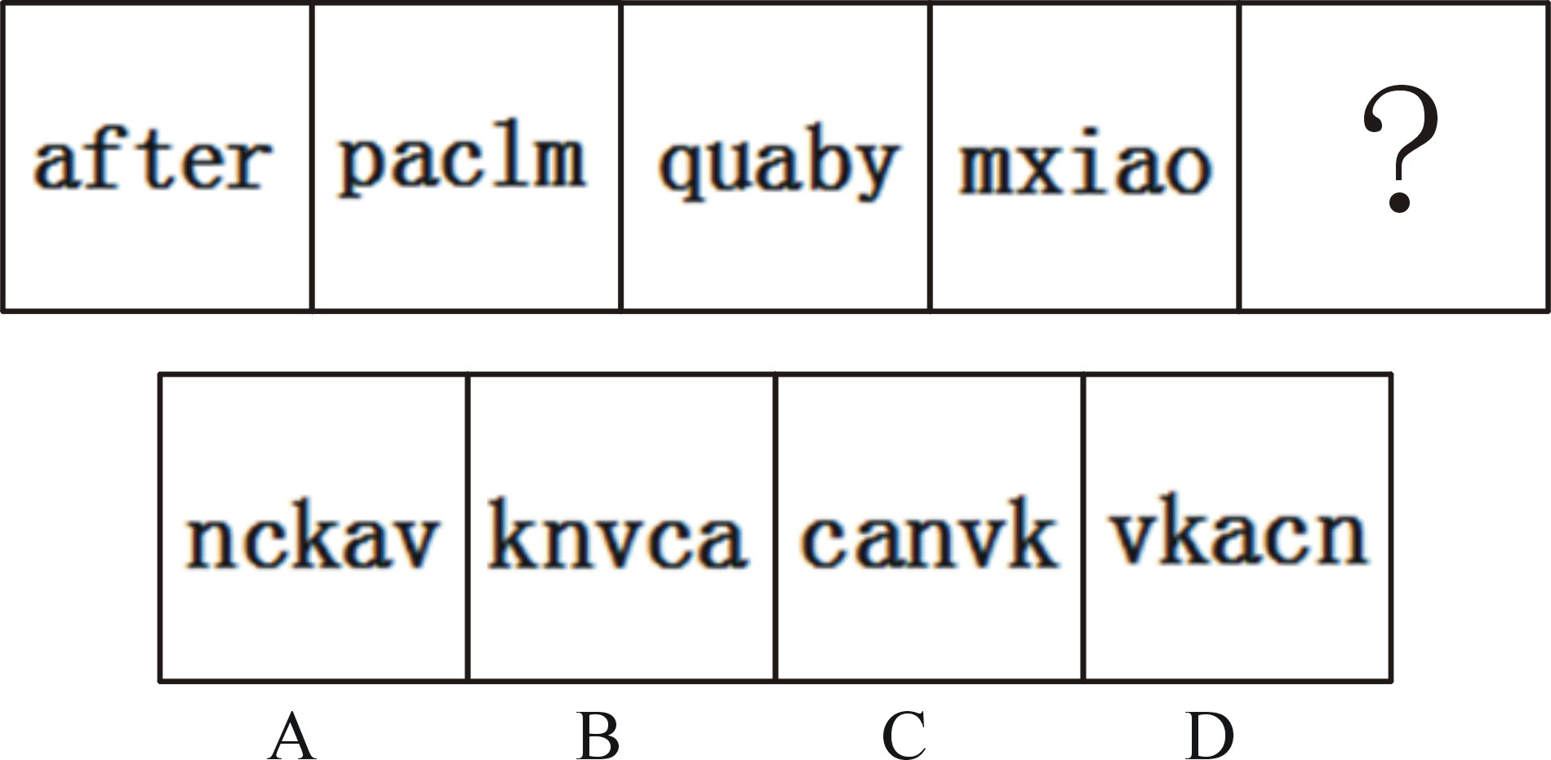

62. (2015吉林)把下面的六个图形分为两类，使每一类图形都有各自的共同特征或规律，分类正确的一项是
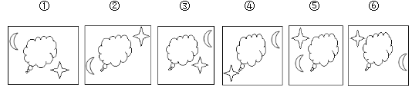
A. ①②④，③⑤⑥
B. ①③④，②⑤⑥
C. ①③⑤，②④⑥
D. ①④⑤，②③⑥

63. (2015吉林)从所给四个选项中，选择最合适的一个填入问号处，使之呈现一定的规律性
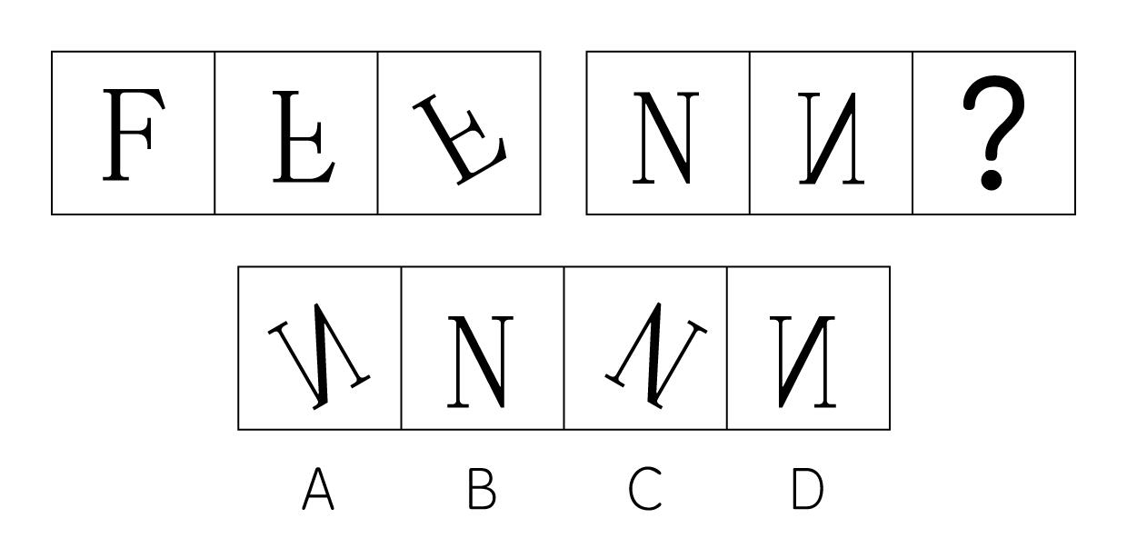

64. (2015吉林)从所给四个选项中，选择最合适的一个填入问号处，使之呈现一定的规律性
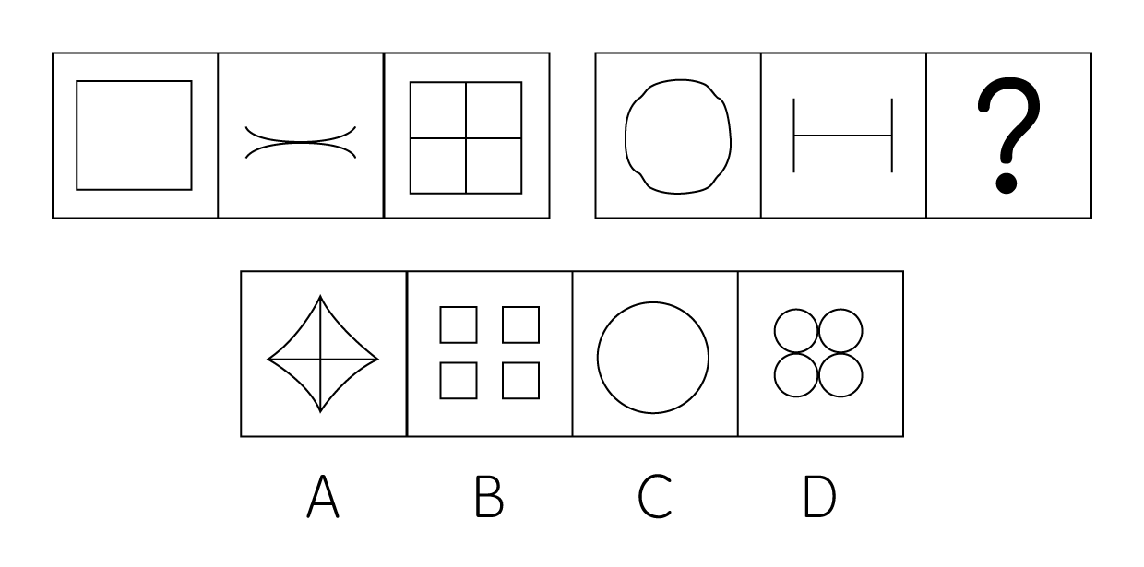

65. (2015吉林)把下面的六个图形分为两类，使每一类图形都有各自的共同特征或规律，分类正确的一项是
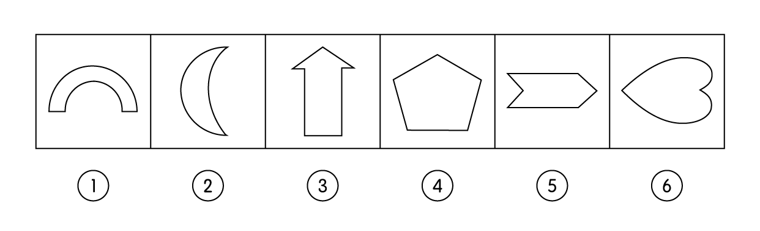
A. ①②③，④⑤⑥
B. ①③④，②⑤⑥
C. ①③⑤，②④⑥
D. ①④⑥，②③⑤

66. (2015吉林)从群体成员活动的效率角度，由不同的角色扮演者组成的群体产生的内聚力或摩擦力，在社会心理学，统称为关系场效应。根据上述定义，下列最能体现关系场效应的是：
A. 三个和尚没水喝
B. 近朱者赤，近墨者黑
C. 三人行，必有我师
D. 随波逐流，人云亦云

67. (2015吉林)同类对象错误，指行为人意图侵害的对象与实际行为侵害的对象不一致，但属于同一类的，应当按照犯罪既遂定罪处罚。非同类对象错误，指行为人意图侵害的对象与实际行为侵害的对象不一致，且不属于同一类，只能根据行为人的主观故意内容认定犯罪性质。根据上述定义，下列说法正确的是：
A. 甲误将乙当做丙而杀死，应当以故意杀人罪既遂处罚
B. 甲误把动物当成人而加以杀害，应当不成立犯罪
C. 甲误把人当成动物而加以杀害，应当不成立犯罪
D. 甲误把他人放置的财务当成垃圾扔掉，成立犯罪

68. (2015吉林)领导权变，并非是一种权术，其实质是一切从实际出发，根据领导活动的具体情境，灵活采用合适的领导方式去实现领导价值，在领导活动中权变的方法或策略，不变的是价值和方向。根据上述定义，下列属于领导权变的是：
A. 赵科长把复杂的任务交给了工作能力较强的小张，新来的小陈负责收集资料。
B. 王书记刚刚带领干部群众完成抗旱自救工作，又忙着去协调网络建设纠纷。
C. 李县长亲自下乡送水，随行人员拍照录像后，李县长马上乘专车返回县城。
D. 张科长在工作中总是当机立断，雷厉风行，可下班回家后就对老婆言听计从。

69. (2015吉林)静态博弈，是指参与者们同时选择策略，或者虽然有先后，但是后作出策略的参与者并不知道其他参与者策略的博弈。动态博弈，是指参与者的行动有先后顺序，并且后者是在了解前者策略的前提下制定自己策略的博弈。根据上述定义，下列属于静态博弈的是：
A. 象棋游戏
B. 投标竞争
C. 田忌赛马
D. 黔驴技穷中的驴虎之争

70. (2015吉林)长尾理论是指，只要产品的存储和流通的渠道足够大，需求不旺或销量不佳的产品所共同占据的市场份额可以和那些少数热销产品所占据的市场份额相匹敌甚至更大。根据上述定义，下列不能体现长尾理论的是:
A. 亚马逊网上书店成千上万的商品书中，部分书目虽然销量小，但凭借多样化的种类积少成多，占据了总销量的一半
B. 唯品会是一家专门经营大幅折扣品牌商品的B2C企业，通过帮助众多品牌商处理小量过季尾货，获得巨大成功
C. 新浪是全球最大的中文门户网站，支撑其业绩的主要是广告营业收入，线上广告在总收入中所占比例也越来越大
D. ZARA一年中大约推出12000种时装，而每一款时装的量一般不大，凭借多款式小批量的营销策略而成功

71. (2015吉林)道路：车辆：行人
A. 脑袋：头发：眼睛
B. 手提包：钱包：手机
C. 眼睛：鼻子：耳朵
D. 月亮：嫦娥：后羿

72. (2015吉林)健康：锻炼：慢跑
A. 疏通：针灸：按摩
B. 胜诉：辩护：聘请律师
C. 申请：审核：通过
D. 缺钙：补钙：食疗

73. (2015吉林)雨鞋：雨伞：雨衣
A. 铅笔：钢笔：中性笔
B. 乡试：殿试：举人
C. 报纸：杂志：新闻
D. 长春：吉林：辽宁

74. (2015吉林)二氧化碳 对于 （ ） 相当于 （ ） 对于 水
A. 碳酸气；氧化氢
B. 温室效应；纯净水
C. 氧气；氢元素
D. 干冰；冰

75. (2015吉林)火药 对于 （ ） 相当于 （ ） 对于 盆地
A. 硝酸钾；柴达木盆地
B. 鞭炮；四川
C. 印刷术；丘陵
D. 四大发明；地貌

76. (2015吉林)（1）在报纸上刊登卖邮票广告（2）在拍卖会上卖自己的邮票（3）赚到了2000美元中介费（4）说服邻居把邮票委托给他（5）支付了很大比例的中介费
A. （1）-（2）-（3）-（5）-（4）
B. （2）-（5）-（4）-（1）-（3）
C. （2）-（3）-（4）-（1）-（5）
D. （1）-（5）-（2）-（3）-（4）

77. (2015吉林)（1）倾听并认可孩子的情绪（2）认识到情绪教育的机会（3）引导孩子找到解决方案（4）帮助孩子表达分辨情绪（5）多留意观察孩子的情绪
A. （5）-（2）-（1）-（4）-（3）
B. （1）-（2）-（4）-（3）-（5）
C. （1）-（2）-（5）-（4）-（3）
D. （5）-（4）-（1）-（3）-（2）

78. (2015吉林)（1）只接收孤儿和本地弃婴（2）超过安全岛承受极限（3）设立开放婴儿安全岛（4）转型升级进行条件限制（5）接收的弃婴数量激增
A. （5）-（2）-（4）-（1）-（3）
B. （3）-（2）-（4）-（1）-（5）
C. （5）-（2）-（4）-（3）-（1）
D. （3）-（5）-（2）-（4）-（1）

79. (2015吉林)（1）祸母被烧成一团火，点燃整个国家（2）一家家搜求缝衣针，百姓怨声载道（3）人民每日每夜唱歌跳舞，无忧无虑（4）买了一个祸母，一天能吃掉一升针（5）刀刺不进、 斧砍不伤、石砸也不死
A. （4）-（2）-（1）-（5）-（3）
B. （4）-（5）-（1）-（2）-（3）
C. （3）-（4）-（2）-（5）-（1）
D. （3）-（5）-（4）-（2）-（1）

80. (2015吉林)（1）我欠人的，有凭据照样兑现（2）名声大震，凭诚信恢复生机（3）出人意料，老板贴出了告示（4）人欠我的，账目烧毁可不还（5）一场大火，绸缎庄烧个精光
A. （3）-（5）-（2）-（4）-（1）
B. （5）-（3）-（2）-（1）-（4）
C. （5）-（3）-（4）-（1）-（2）
D. （3）-（5）-（4）-（2）-（1）

81. (2015吉林)张三、李四、王五和赵六都是湖南人，都爱吃辣椒。我所遇到的湖南人都爱吃辣椒。所以，所有的湖南人都爱吃辣椒。下列与题干论证方式最为类似的是：
A. 有一份调查报告显示，中国的肺癌患者中90%以上是汉族人。由此可见，汉族人更容易患肺癌
B. 某厂生产了一百台电视，随意抽取50台进行检查，发现5台是次品。由此可知，此批产品的合格率是90%
C. 火烧赤壁的吴将周瑜，36岁病死；写《滕王阁序》的王勃，26岁早亡。可见，很早就成功的人往往短寿
D. 凡溺水而死的人，内脏都有硅藻反应。钱二、孙六、周五都是溺水而死，所以内脏一定有硅藻反应

82. (2015吉林)在某次考试中，有三个关于吉林省旅游景点的问题，要求考生每题选择一个景点的名称作为唯一答案。其中4位考生对于上述3个问题的答案依次如下：第一位考生：天池、天池、松花湖；第二位考生：松花湖、松花湖、天池；第三位考生：天池、松花湖、净月潭；第四位考生：净月潭、松花湖、净月潭。考试结果表明，每位考生都至少答对其中1道题。根据上述陈述，可知这3个问题的正确答案依次是：
A. 松花湖、净月潭、天池
B. 天池、天池、净月潭
C. 净月潭、松花湖、松花湖
D. 天池、净月潭、天池

83. (2015吉林)iPhone6上市后，有人去计算生产成本，发现成本只需二百多美元，人工加工费才四五美元，而其海外售价多在650美元以上。因此得出结论，iPhone6属于暴利商品。以下哪项如果为真，最能支持上述论证？
A. 高新产品的直接生产成本不是最重要的，研发成本会占到很大比重
B. 许多高科技新产品，比如医疗器械、眼镜、新药等等都是“暴利”商品
C. 高新产品的定价策略是基于消费者愿意为新产品带来的好处付多少钱
D. 高科技产品的研发存在高风险，就必然要有高回报才能吸引资本投入

84. (2015吉林)为什么有人一直单身？科研人员发现一只'单身基因”！某研究机构从将近600名企业白领身上提取头发样本，检测分析出一种名为5-HTA1的基因，这种基因有两个不同的类型。携带'G”型基因的人比携带'C”型基因的人单身的可能性更大。以下哪项如果为真，最能支持上述论证？
A. 有时来自父母的压力等因素对单身更有影响力
B. 研究人员认为，白领群体没有更多时间来构建恋爱关系
C. 有研究表明，遗传因素对社会关系的构建存在重要影响
D. 基因对情感关系的影响，在大多数情况下比较小

85. (2015吉林)科学家对近140名比利时阿尔茨海默氏症患者进行了跟踪调查，其中半数受试者会说两种语言。结果显示，只说一种语言的患者平均在71岁首次出现阿尔茨海默氏症症状，双语人群则是76岁。根据上述材料，可以推出：
A. 掌握两种语言可以延缓认知的老化
B. 不掌握两种语言就不能延缓老年痴呆
C. 只有学习外语才可以防治老年痴呆
D. 长期使用两种语言能防止大脑退化

86. (2015吉林)全球最大的旅游网站Trip Advisor近日公布的'全球女性出游调查报告”显示，43%的中国女性受访者曾独自出游，略高于41%的全球平均水平。在全球近10000名女性受访者当中，有很大一部分女性表示，独自出游给自己带来很多变化，不仅可以领略不同地区的不同文化（36%），还可以使自己更加自信（43%）,更加独立（56%）。与此同时，45%的中国女性受访者还认为，独自出行使她们构建了新的人生观，这一比例远远高于15%的全球平均水平。因此，中国女性较国外的女性更独立。以下最能质疑上述论证的是:
A. 网站的统计结果是不具有公信力的
B. 美国女性在很多方面比中国女性更独立
C. 中国的女性婚后还保留着自己的姓氏
D. 独自出游只是衡量独立性的一个方面

87. (2015吉林)在决定孩子上什么课外班的问题上，四位老人发生争执。姥姥说：'学习钢琴比较好。”姥爷说：'如果学习视唱练耳，那么也应该学习钢琴。”奶奶说：'不应该学习钢琴，应该学习视唱练耳。”爷爷说：'不应该学习视唱练耳。”如果四个人中只有一个人是对的，那么可以推出：
A. 不学钢琴，学习视唱练耳
B. 既不学钢琴，也不学视唱练耳
C. 学习钢琴，不学视唱练耳
D. 既学钢琴，又学视唱练耳

88. (2015吉林)一项研究指出，倒班十年或更长时间的人可能会出现记忆力和智力衰退，并警告高风险工种存在安全问题。由此，可以推出
A. 偶尔倒班对大脑的功能不会产生影响
B. 对经常倒班的人应当进行医学监控
C. 长期倒班是引起认知衰退的罪魁祸首
D. 长期倒班和慢性认知损伤之间存在关联

89. (2015吉林)一项民意调查结果显示，在1000多名参与投票的网友中，六成网友支持延长女性产假至三年，以便更好地照顾宝宝；四成网友表示反对，认为产假太长，会增加企业负担，进而增加女性就业难度，不可行。以下哪项如果为真，最能质疑上述反对者的观点？
A. 企业除了追求利润之外，也应当承担社会责任
B. 女性产假延长的成本，由财政或社保基金来承担
C. 这份调查样本量不够大，不足以代表真正的民意
D. 法律应强制规定企业必须招聘一定比例的女性

90. (2015吉林)某网站近日公布的就业调查统计显示，截至目前，仍有50.9%的大学生未收到用人单位的就业通知。就业压力不小，大学生们对待遇的期望却不低，超过四成的被调查者对月薪的期望是8000-10000元。对此，有专家表示8000-10000元的月薪期望较高，不切实际。以下哪项如果为真，最能支持专家的观点？
A. 被调查的对象中，绝大部分都是硕士生和博士生
B. 另一份调查显示，期望月薪4000-6000元的才是主体
C. 每个人都有表达自身愿望的权利，不应该被嘲笑
D. 报道中就业调查所涉及的区域主要是二三线城市

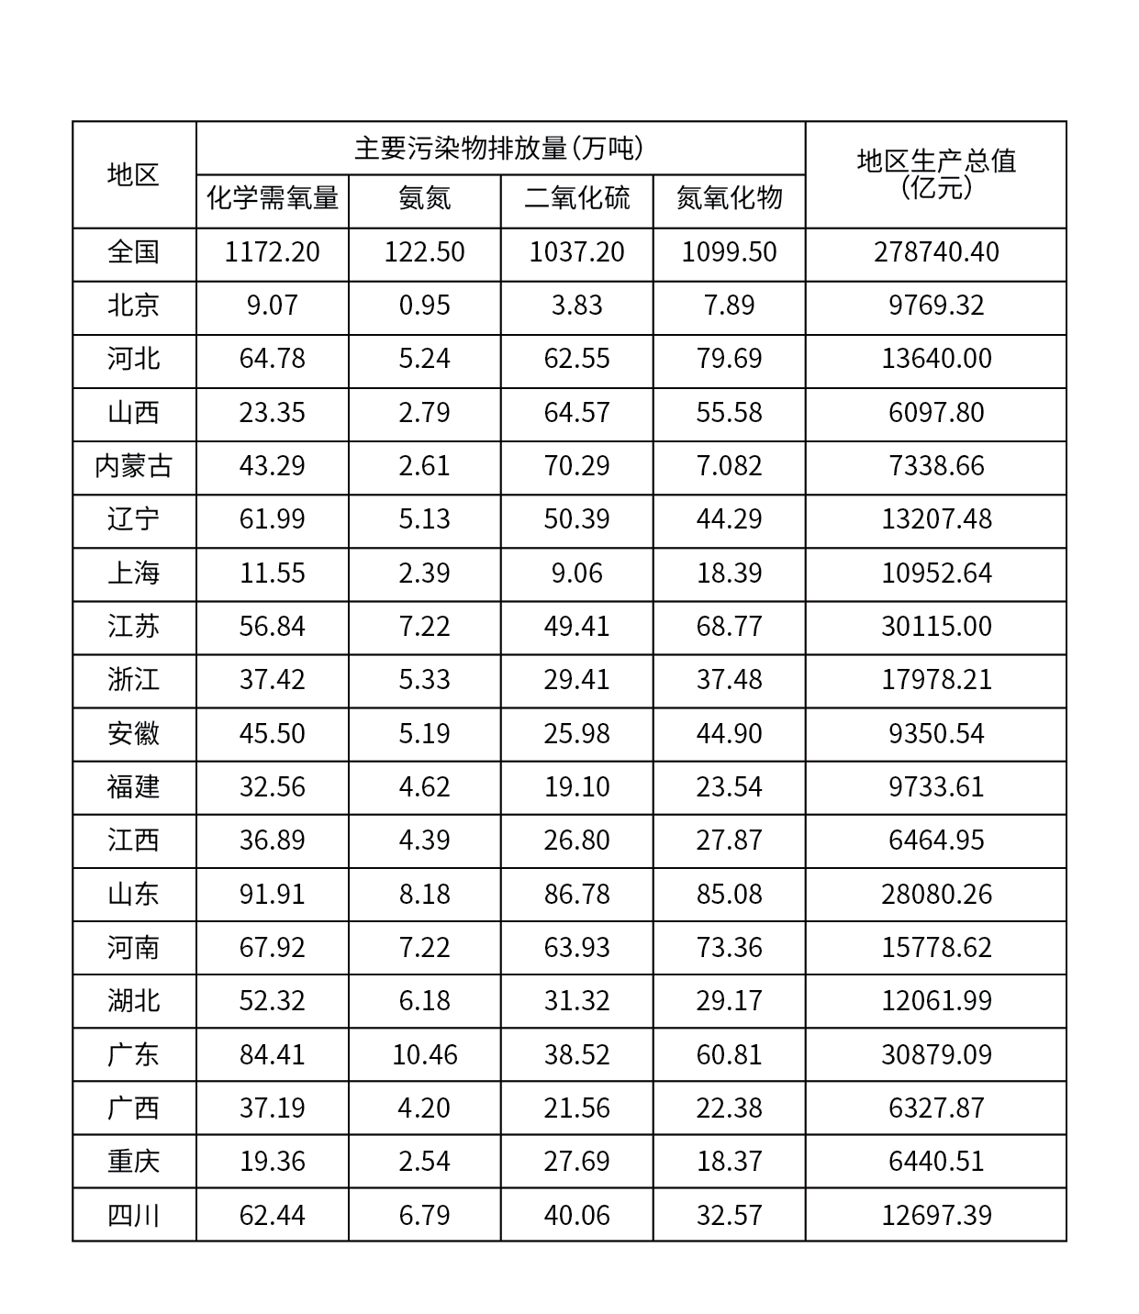
91. (2015吉林)化学需氧量排放最多的地区的排放量约是排放最少的地区的多少倍：
A. 9
B. 12
C. 11
D. 10

92. (2015吉林)地区生产总值最高的地区，化学需氧量排放占全国该污染物总排放量的比重约为：
A. 4.8%
B. 8.4%
C. 7.2%
D. 6.0%

93. (2015吉林)以万亿元计，地区生产总值平均的氨氮排放量约为多少万吨？
A. 3.23
B. 5.97
C. 5.45
D. 4.39

94. (2015吉林)下图哪个选项为二氧化硫污染物排放量前三地区的二氧化硫排放量的合计数？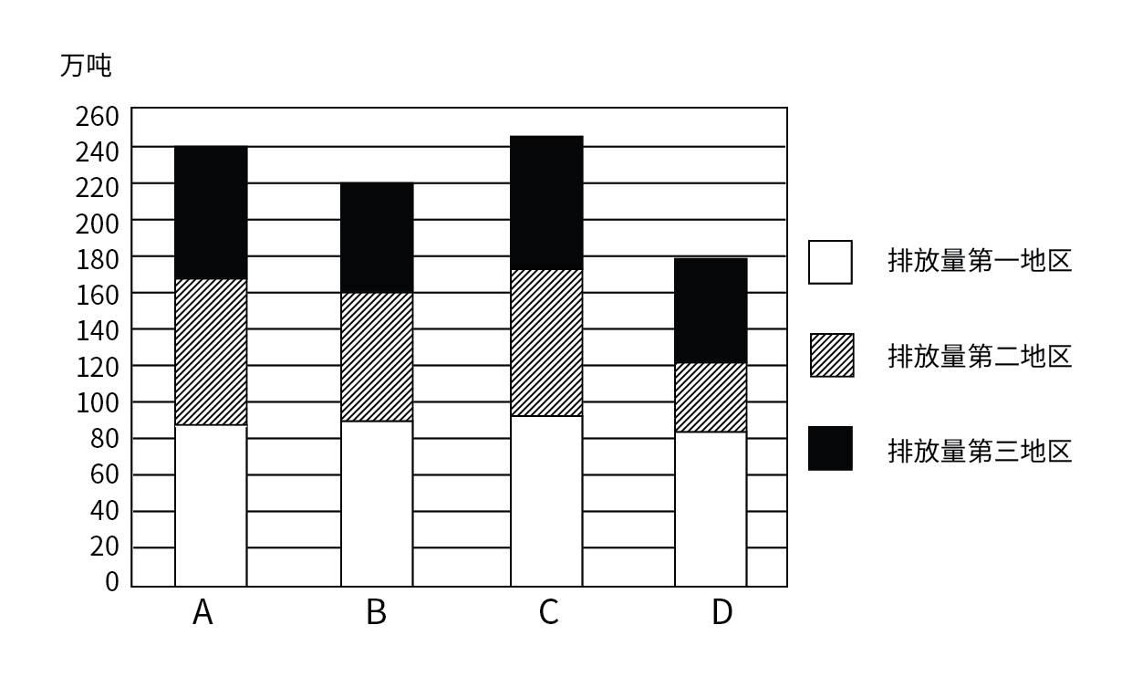

95. (2015吉林)从上述资料中可以推出，2014年上半年：
A. 地区生产总值越高的地区，氮氧化物排放量越多
B. 表中各种污染物排放量均低于20万吨的有2个地区
C. 上海市平均每亿元地区生产总值二氧化硫排放量高于10吨
D. 地区生产总值占全国生产总值比重超过10%的有2个地区

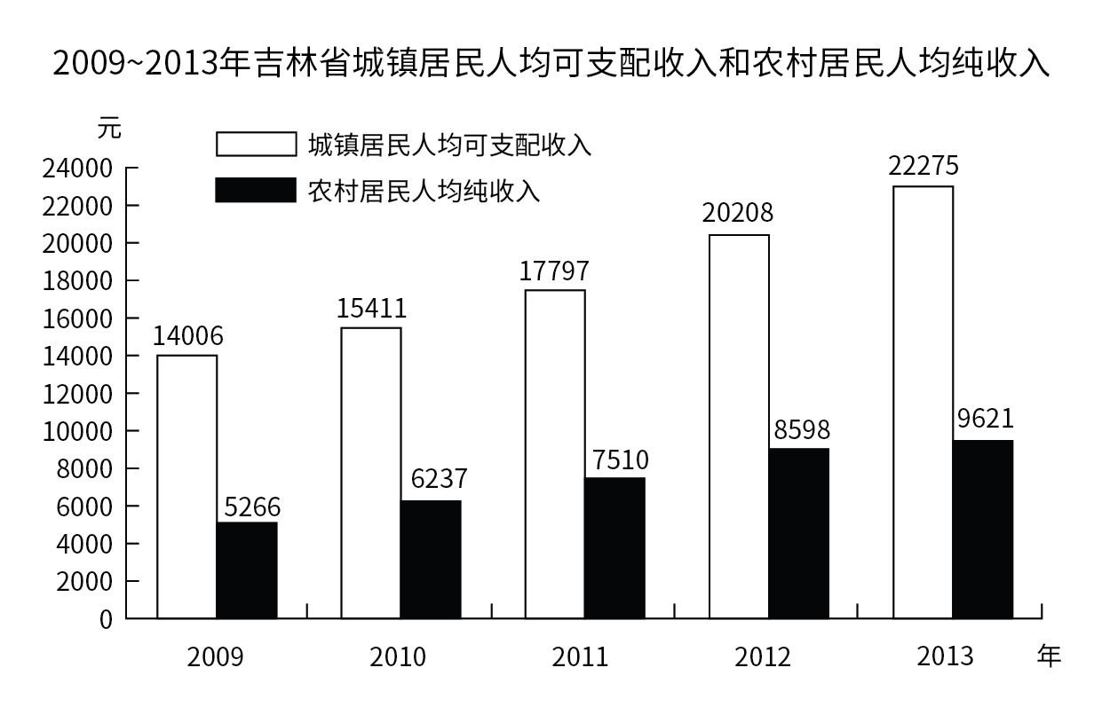
96. (2015吉林)2013年吉林省城镇居民人均可支配收入比上年增长：
A. 10.2%
B. 111.9%
C. 11.9%
D. 110.2%

97. (2015吉林)2009-2013年间，吉林省城镇居民人均可支配收入平均每年增加？
A. 1654元
B. 5569元
C. 4455元
D. 2067元

98. (2015吉林)2009~2013年间，吉林省城乡居民收入的差距：
A. 保持稳定
B. 有逐年扩大的趋势
C. 有逐年缩小的趋势
D. 有时缩小有时扩大

99. (2015吉林)2009~2013年间，吉林省城乡居民收入上涨最快的年份是：
A. 2010年
B. 2013年
C. 2012年
D. 2011年

100. (2015吉林)关于2009~2013年间吉林省居民收入，下列说法正确的是：
A. 农村居民人均纯收入比城镇居民人均可支配收入的增加的绝对值大
B. 城镇居民人均可支配收入各年增长率大于农村居民人均纯收入增长率
C. 农村居民人均纯收入比城镇居民人均可支配收入的增收幅度大
D. 农村居民人均纯收入各年增长率相同

参考答案与解析
第一部分 客观题
一、单选题
第1题
【知识点】 国内时政
【答案】 C
【解析】 本题考查时政常识。2015年3月9日，习近平在吉林代表团的会议上谈到东北老工业基地的振兴发展时，用二人转作比喻，生动形象地说道：“东北等老工业基地振兴发展，不能再唱‘工业一柱擎天，结构单一’的‘二人转’，要做好加减乘除。加法——投资，减法——淘汰落后产能，乘法——创新驱动，除法——市场化程度。现在加法多、其他少，亟待补课。”因此本题选C。
【来源】 2015年吉林公务员考试《行测》真题（乙）（春季）第1题

第2题
【知识点】 毛泽东思想与中国特色社会主义理论体系
【答案】 B
【解析】 本题考查时政常识。A项，正确，“一带一路”是“丝绸之路经济带”和“21世纪海上丝绸之路”的简称。B项，错误，“一带一路”将充分依靠中国与有关国家既有的双多边机制，借助既有的、行之有效的区域合作平台，“一带一路”旨在借用古代丝绸之路的历史符号，高举和平发展的旗帜，积极发展与沿线国家的经济合作伙伴关系，共同打造政治互信、经济融合、文化包容的利益共同体、命运共同体和责任共同体，而不是经济实体。C项，正确，“一带一路”坚持开放原则，涉及的相关国家基于但不限于古代丝绸之路的范围，各国和国际、地区组织均可参与。D项，正确，“一带一路”重点圈定了18个省，包括新疆、陕西、甘肃、宁夏、青海、内蒙古等西北的6省（区），黑龙江、吉林、辽宁等东北3省，广西、云南、西藏等西南3省（区），上海、福建、广东、浙江、海南等5省（市），内陆地区则是重庆。吉林省是“一带一路”圈定的重点省份之一。因此本题选B。
【来源】 2015年吉林公务员考试《行测》真题（乙）（春季）第2题

第3题
【知识点】 经济常识（其它）
【答案】 B
【解析】 本题考查经济常识。A项，正确，价值尺度是指货币衡量商品价值量大小的作用。T恤标价90元体现的是价值尺度职能。B项，错误，货币的贮藏手段是指货币退出流通领域，作为社会财富的一般等价物被保存起来。一般金银执行该职能，承租人上交的租金不属于贮藏手段的职能，应为支付手段。C项，正确，支付手段是指货币被用来清偿债务或支付赋税、租金、工资等。雇主发放工资对应的是支付手段。D项，正确，流通手段是指货币充当商品交换的媒介。一手交钱一手交货，农民用钱购买种子对应的是流通手段的职能。故选B。
【来源】 2015年吉林公务员考试《行测》真题（乙）（春季）第3题

第4题
【知识点】 公共管理常识
【答案】 C
【解析】 本题考查管理常识。A项，不属于，现场控制是指在某项活动或者工作过程中，管理者在现场对正在进行的活动或行为给予必要的指导、监督，以保证活动和行为按照规定的程序和要求进行的管理活动。B项，不属于，环境控制一般是指控制环境，包括治理职能和管理职能，以及治理层和管理层对内部控制及其重要性的态度、认识和措施。C项，属于，预先控制是在工作正式开始前对工作中可能产生的偏差进行预测和估计，并采取防范措施以保证计划和目标的实现。组织职员观看反腐题材的电影，对于预防腐败可以起到一定作用，这属于管理控制中的预先控制。D项，不属于，反馈控制是指管理人员分析以前工作的执行结果，将它与控制标准相比较，发现偏差所在并找出原因，拟定纠正措施以防止偏差发展或继续存在。故选C。
【来源】 2015年吉林公务员考试《行测》真题（乙）（春季）第4题

第5题
【知识点】 行政法
【答案】 B
【解析】 本题考查法律常识。A项，正确，《环境保护法》第六十一条规定：建设单位未依法提交建设项目环境影响评价文件或者环境影响评价文件未经批准，擅自开工建设的，由负有环境保护监督管理职责的部门责令停止建设，处以罚款，并可以责令恢复原状。A项说法正确。B项，错误，根据《环境保护法》第六十三条第四款规定：企业事业单位和其他生产经营者有下列行为之一，尚不构成犯罪的，除依照有关法律法规规定予以处罚外，由县级以上人民政府环境保护主管部门或者其他有关部门将案件移送公安机关，对其直接负责的主管人员和其他直接责任人员，处十日以上十五日以下拘留；情节较轻的，处五日以上十日以下拘留：（四）生产、使用国家明令禁止生产、使用的农药，被责令改正，拒不改正的。主管人员尚不构成犯罪的，给予的是行政处罚，并不是追究刑事责任。C项，正确，根据《环境保护法》第六十三条第二款规定：企业事业单位和其他生产经营者有下列行为之一，尚不构成犯罪的，除依照有关法律法规规定予以处罚外，由县级以上人民政府环境保护主管部门或者其他有关部门将案件移送公安机关，对其直接负责的主管人员和其他直接责任人员，处十日以上十五日以下拘留；情节较轻的，处五日以上十日以下拘留：（二）违反法律规定，未取得排污许可证排放污染物，被责令停止排污，拒不执行的。D项，正确，《环境保护法》第六十二条规定：违反本法规定，重点排污单位不公开或者不如实公开环境信息的，由县级以上地方人民政府环境保护主管部门责令公开，处以罚款，并予以公告。因此本题选B。
【来源】 2015年吉林公务员考试《行测》真题（乙）（春季）第5题

第6题
【知识点】 辩证法
【答案】 D
【解析】 本题考查政治常识。题干语句出自《孟子·滕文公上》，大意是天下万物各不相同，这是客观情形。有的相差一倍、五倍，有的相差十倍、百倍，有的甚至相差千倍、万倍，倘若将它们同等看待，就是扰乱天下。该句强调了事物的差异性。A项，属于矛盾的普遍性原理，即矛盾存在于一切事物中，并且贯穿于事物发展过程的始终，无处不在，无时不有。题干并未涉及矛盾的普遍性原理。B项，属于矛盾的对立统一性原理，矛盾的对立性即斗争性，是指矛盾双方相互排斥、相互冲突、相互离异的趋势；矛盾的统一性，是指矛盾双方的相互依存、相互贯通，在一定条件下相互转化。题干并未涉及矛盾的对立统一性原理。C项，属于内外因辩证原理，事物的内部矛盾是事物自身运动的源泉和动力，是事物发展的根本原因。题干并未涉及内外因辩证原理。D项，体现的是矛盾特殊性原理，即矛盾着的事物及其每一个侧面各有其特点。符合题干意思。因此本题选D。
【来源】 2015年吉林公务员考试《行测》真题（乙）（春季）第6题,2015年吉林公务员考试《行测》真题（甲）（春季）第6题

第7题
【知识点】 认识论
【答案】 C
【解析】 本题考查政治常识。价值判断是人们对事物能否满足主体需要以及满足程度所作出的判断。因为价值判断是对事物属性与人的需要关系作出的判断，因此，价值判断既具有客观性又具有主观性。题干中，不同职业的人，对幸福有着不同的诠释，体现的正是价值判断的主观性。A项，说法错误。价值判断是一种不同于事实判断的认识活动，价值判断的依据是某种价值标准而非事实，会因不同情况而发生改变。不具有真理性。B项，价值判断的实质是主体根据一定的需要去判定客体与这一需要的关系，人的需要是多层次的，且随着社会文化、实践活动的变化而变化，因时而异，具有历史性，但题干并未涉及价值判断的历史性特征。C项，符合题干意思。D项，说法错误。事实判断是人们对事物的客观状况及其属性、规律作出的判断。价值判断以事实判断为基础，所以价值判断具有规律性。因此本题选C。
【来源】 2015年吉林公务员考试《行测》真题（乙）（春季）第7题,2015年吉林公务员考试《行测》真题（甲）（春季）第7题

第8题
【知识点】 宪法
【答案】 D
【解析】 本题考查法律常识。A选项正确，议案是向人民代表大会提出、进行审议并作出决定的议事原案；提案是向政协会议提交并需讨论决定的建议。B选项正确，由于人民代表大会是国家最高权力机关，人大的议案一经通过，就具有法律效力，而人民政协是爱国统一战线组织，政协委员提案是民主监督的一种形式，没有法律约束力。C选项正确，议案的提出应在全国人大职权范围内；政协提案实行提出提案的时间不限、内容不限、人数不限的“三不限制”原则。 D选项错误，议案可以由全国人民代表大会主席团、全国人大常委会、全国人大各专门委员会、国务院、中央军委、最高人民法院、最高人民检察院，以及一个代表团或者30名以上的代表联名提出。提案可以由政协委员以个人或者联名方式提出；政协全体委员会议期间以小组或者联组名义提出；参加政协的各党派和人民团体，以本党派、团体名义提出；政协各专门委员会以本专门委员会名义提出。议案应由团体提出，提案可以由个人或团体提出。故选D。有疑问要解答，请在公众号“一起学公基”留言。
【来源】 2015年吉林公务员考试《行测》真题（乙）（春季）第8题,2015年吉林公务员考试《行测》真题（甲）（春季）第4题

第9题
【知识点】 唯物史观
【答案】 A
【解析】 本题考查政治常识。“但愿苍生俱饱暖，不辞辛苦出山林”出自明代诗人于谦的《咏煤炭》，含义为只要百姓能过得好，自己出山济世，一切艰辛都心甘情愿。“些小吾曹州县吏，一枝一叶总关情”出自清代诗人郑板桥的《潍县署中画竹呈年伯包大中丞括》，含义为我们虽然只是小小的州县官吏，但老百姓的一举一动都牵动着我们的感情。“但得众生皆得饱，不辞羸病卧残阳”出自宋代诗人李纲的《病牛》，含义为只要使百姓都能饱腹，（病牛）甘愿以病弱之身，倒卧在夕阳之下，赞颂了病牛任劳任怨、无私奉献的精神。三句话均体现的是“父母官”情系民心，全心全意为人民服务的工作态度。A项最为符合题干意思，因此本题选A。
【来源】 2015年吉林公务员考试《行测》真题（乙）（春季）第9题

第10题
【知识点】 宪法
【答案】 C
【解析】 本题考查法律常识。A选项正确，宪法是具有最高法律效力的国家根本法，是制定普通法律的依据，任何普通法律、法规都不得与宪法的原则和精神相违背，宪法是一切国家机关和武装力量、各政党和各团体、全国各族人民的最高行为准则。B选项正确，《宪法》第三十二条规定：中华人民共和国保护在中国境内的外国人的合法权利和利益，在中国境内的外国人必须遵守中华人民共和国的法律。中华人民共和国对于因为政治原因要求避难的外国人，可以给予受庇护的权利。C选项错误，宪法效力是指宪法作为法律规范所具有的约束力与强制性。我国的宪法适用于所有中国公民。《宪法》第三十三条规定：“凡具有中华人民共和国国籍的人都是中华人民共和国公民。中华人民共和国公民在法律面前一律平等。国家尊重和保障人权。任何公民享有宪法和法律规定的权利，同时必须履行宪法和法律规定的义务。”定居海外的中国公民（即华侨）也受我国宪法的保护。D选项正确，宪法修正案是经全国人民代表大会表决，对宪法的部分内容进行修改，与宪法具有同等效力。故选C。有疑问要解答，请在公众号“一起学公基”留言。
【来源】 2015年吉林公务员考试《行测》真题（乙）（春季）第10题

第11题
【知识点】 人文常识（其它）
【答案】 D
【解析】 本题考查人文常识。A项，正确，竖桌式座次排列，是指以进门时的方向为准，右侧由客方人士就座，左侧则由主方人士就座。B项，正确，圆桌不分首次席位，使用圆桌表示参加各方地位平等，可避免席次争执，适用于多边谈判。C项，正确，谈判中如需译员，应安排其就坐于仅次于主谈人员的位置，即主谈人员之右。D项，错误，谈判时各方主谈人员应在自己一方居中而坐，其他人员则应遵循右高左低、自近而远的原则分别在主谈人员的两侧就坐。因此本题选D。
【来源】 2015年吉林公务员考试《行测》真题（乙）（春季）第11题

第12题
【知识点】 科技常识其它
【答案】 D
【解析】 本题考查生活常识。A项，正确，谷酒是我国古老的传统酒种，是以稻谷为原料，以纯种小曲或传统酒药为糖化发酵剂，经培菌糖化，在缸中发酵后，再经蒸馏而成的酒。B项，C项，正确，酿酒使用的原料通常是富含淀粉或糖类物质的玉米、稻米、小麦、高粱、红薯等农作物，它们在微生物的作用下产生酒精。D项，错误，黄豆的主要成分是蛋白质、脂肪，而蛋白质不属于糖类，不能用来酿酒。故选D。
【来源】 2015年吉林公务员考试《行测》真题（乙）（春季）第12题

第13题
【知识点】 生活常识
【答案】 D
【解析】 本题考查生活常识。A项，正确，可回收垃圾是指再生利用价值较高，能进入废品回收渠道的垃圾。比如废纸、塑料、玻璃、金属和布料等。B项，正确，其他垃圾是指除去可回收垃圾、有害垃圾、厨房垃圾之外的所有垃圾的总称。比如卫生间废纸、纸巾、尘土、烟头等。C项，正确，厨房垃圾是指厨房产生的食物类垃圾以及果皮等。比如剩菜剩饭、骨头、菜根菜叶、果皮等。D项，错误，有害垃圾是指存有对人体有害的重金属、有毒的物质或者对环境造成现实危害或者潜在危害的废弃物。比如电池、部分家电、过期药品等。烂铁、玻璃属于可回收垃圾，并非有害垃圾。故选D。
【来源】 2015年吉林公务员考试《行测》真题（乙）（春季）第13题

第14题
【知识点】 科技常识其它
【答案】 B
【解析】 本题考查化学常识。A项，“千锤万凿”并未产生新物质，只涉及石灰石物理形状的变化。属于物理变化。B项，“烈火焚烧若等闲”是指高温煅烧石灰石，会生成氧化钙和二氧化碳，属于化学变化。只有B项只含有化学变化。C项：“ 粉身碎骨浑不怕”是指氧化钙与水反应生成氢氧化钙，发生了化学变化，同时“粉身碎骨”也是物质形状发生变化，属于物理变化。D项，“要留清白在人间”指氢氧化钙与二氧化碳反应生成碳酸钙沉淀和水，发生了化学变化，同时“清白”是对物体颜色状态的表述，涉及到物理变化。故选B。
【来源】 专项模考-常识（二）第19题,2015年吉林公务员考试《行测》真题（乙）（春季）第14题

第15题
【知识点】 科技常识其它
【答案】 D
【解析】 本题考查物理常识。声音的三个主要属性，即响度、音调、音色。A项，音色是指声音的感觉特性，不同的发声体由于材料、结构不同，发出声音的音色也就不同。B项，响度是指人耳对所听到的声音大小强弱的主观感受。当传播距离一定时，声源振幅越大，响度越大。C项，音节不是声音的属性，是语音中最自然的结构单位。D项，音调指声音频率的高低，物体振动得越快，发出声音的音调就高。养蜂人计算的是蜜蜂翅膀的振动频率，振动频率和音调有关，故养蜂人依据的是音调。故选D。
【来源】 2015年吉林公务员考试《行测》真题（乙）（春季）第15题

第16题
【知识点】 地理常识（其它）
【答案】 D
【解析】 本题考查地理与人文结合常识。天气指的是特定地区在一个相对较短的时间周期内（一般是一天左右）的局部大气变化情况。气候则是指一定地区在相对较长时间周期内（一般是一年以上）所表现出来的整体大气变化规律或特征。
A项，不当选，出自唐代诗人杜牧的《清明》。该句描写的是清明时节阴雨霏霏的节令特点，这时万物开始生长，清明时节属于气候现象。
B项，不当选，出自唐代诗人白居易的《大林寺桃花》。该句描写的是桃花的萌发、开花、结果、凋谢过程。山林桃花因为海拔的原因，每年都会比山下开得晚，这里说的桃花在不同地点有不同的绽放时间，属于气候现象。
C项，不当选，出自宋代诗人赵师秀的《约客》。该句描写了春末夏初梅子黄熟时的节令特点，这时南方的暖湿气流和北方的干冷气流交汇，势力均衡，形成准静止锋后，出现了梅雨季节，这里属于气候现象。
D项，当选，“忽如一夜春风来，千树万树梨花开”出自唐代诗人岑参的《白雪歌送武判官归京》，意思是夜晚下了一场大雪，大雪堆积在树上和枝头，仿佛春风一夜之间吹开了满树的梨花。这里描写的是降雪这一天气现象。
因此本题选D。
【来源】 2015年吉林公务员考试《行测》真题（乙）（春季）第16题

第17题
【知识点】 中国古代史
【答案】 D
【解析】 本题考查历史常识。《说文解字》这部上古文献记载了我国古代社会生活各领域的资料，其中“示”部字几乎都与祭祀有关。“示：天垂象，见吉凶，所以示人也”表示上天神灵出现了某种向人们垂示祸福吉凶的征兆，是神祗显灵的行为。“礼”最早出现在甲骨文中，与“豊”同源，豊是指古代祭祀用的礼器。根据“事神之器则为豊”可知，礼起源于古代的祭祀，本义为举行仪礼，祭神求福。故选D。
【来源】 2015年吉林公务员考试《行测》真题（乙）（春季）第17题,2015年吉林公务员考试《行测》真题（甲）（春季）第17题

第18题
【知识点】 中国古代史
【答案】 C
【解析】 本题考查历史常识。A项，属于含义相同。“固”与“坚”都有“结实、牢固”之意；“甫”与“子美”都是对男子的美称。B项，属于同义联想。“羽”意为鸟的羽毛，可联想为直薄云天、意图长远；“岛”即岛屿，可联想为海浪拍打的仙地。C项，韩愈的“愈”意为“更、越，较好、胜过”，与“退”的“向后”之意相反。朱熹的“熹”意为“光明、炽热”，与“晦”的“昏暗”之意相反。D项：属于含义相同。“瑜”与“瑾”都有“美玉”之意；“巩”与“固”都有“坚固”之意。因此本题选C。
【来源】 2015年吉林公务员考试《行测》真题（乙）（春季）第18题,2015年吉林公务员考试《行测》真题（甲）（春季）第18题

第19题
【知识点】 国内时政
【答案】 A
【解析】 本题考查文化常识。A项，符合，世界艾滋病日是12月1日；国家宪法日是12月4日；南京大屠杀死难者国家公祭日是12月13日。故A项满足公益广告发布的时间要求。B项，不符合，世界艾滋病日是12月1日；世界水日是3月22日；香港回归纪念日是7月1日。C项，不符合，世界残疾人日是12月3日；世界粮食日是10月16日；澳门回归纪念日是12月20日。D项，不符合，国际劳动节是5月1日；世界人权日是12月10日；辛亥革命纪念日是10月10日。因此本题选A。
【来源】 2015年吉林公务员考试《行测》真题（乙）（春季）第19题,2015年吉林公务员考试《行测》真题（甲）（春季）第19题

第20题
【知识点】 中国古代史
【答案】 D
【解析】 本题考查历史常识。A项，正确，东汉张衡发明地震仪测定地震方位。B项，正确，隋炀帝正式设置进士科，我国科举制度正式诞生。C项，正确，“记里鼓车”是中国古代用于计算道路里程的车，最迟在西汉时期已有了这种可以计算道路里程的车，两晋在西汉之后，可能发生。D项，错误，司马迁著《史记》是在汉武帝时期，汉昭帝刘弗陵是汉武帝之子，一定不会发生的。因此本题选D。
【来源】 2015年吉林公务员考试《行测》真题（乙）（春季）第20题

第21题
【知识点】 虚词辨析
【答案】 B
【解析】 虚词辨析题。
根据第二空前的“人生有许多事情要做”和“就不要为一时的失去而伤心”不存在语义相反关系可知，排除表述转折关系的A项。
根据“……你拥有了这种健康的心态，你就成功了一半”可知，第三空所填关联词与“就”搭配。“只要……就……”“只有……才……”均为固定搭配，排除C项和D项。
因此本题选B。
【来源】 2015年吉林公务员考试《行测》真题（乙）（春季）第21题

第22题
【知识点】 实词辨析
【答案】 A
【解析】 实词辨析题。
第一空与“情”搭配。“情”指感情、情致、情趣，用“纯洁”与“高尚”修饰得当。“广博”侧重广度，“准确”侧重精度，均与“情”搭配不当，排除B项和D项。
第三空，该空与“度”搭配。“度”指界限，“广博与深邃”与“度”搭配不当，排除C项。锁定A项。
验证第二空。“识”指见识，用“广博与深邃”修饰恰当。
因此本题选A。
【来源】 2015年吉林公务员考试《行测》真题（乙）（春季）第22题

第23题
【知识点】 实词辨析
【答案】 A
【解析】 实词辨析题。先寻找提示性信息，再对比选项。
本题可从第三空入手。根据“化学系以78比77……政治系”可知，化学系与政治系的分差特别小。“险胜”指以微弱的优势取胜，符合语境。“击败”“大胜”“力挫”均体现不出“仅以一分的优势获胜”这层含义，排除BCD三项。锁定答案为A项。
验证第一、二、四空。数学系以68比56打败物理系，“击败”符合语境。98比42差距非常大，“大胜”符合语境。教育系是上届的冠军队，必然实力不凡，“力挫”符合语境。
因此本题选A。
【来源】 2015年吉林公务员考试《行测》真题（乙）（春季）第23题

第24题
【知识点】 成语辨析
【答案】 D
【解析】 成语辨析题。先寻找提示性信息，再对比选项。
突破口在第二空。该空所填词用来说明祖逖的事迹，“闻鸡起舞”的主人公是祖逖，排除A项和C项。
再看第一空。根据“执着的故事不老：愚公移山，夸父逐日”可知，该空应体现“执着”这层含义，且与“愚公移山”“夸父逐日”构成并列。“守株待兔”指不主动地努力，而存万一的侥幸心理，希望得到意外的收获，不符合语境，排除B项。锁定答案D项。
验证第三、四空。“锲而不舍”指雕刻一件东西，一直刻下去不放手，比喻有恒心，有毅力；“坚持不懈”指坚持到底，毫无松懈，做事情持之以恒。两个词均可用来说明“执着”，且能构成并列关系，符合语境。
因此本题选D。
【来源】 2015年吉林公务员考试《行测》真题（乙）（春季）第24题

第25题
【知识点】 综合考察
【答案】 D
【解析】 考察实词和成语的综合运用。
本题可从第二空入手，根据“引发”可知，该空是前文“视觉暴力和恶俗炒作”产生的结果，“视觉暴力和恶俗炒作”是不好的，因此该空应体现“不好”的含义，“丑”符合语境，排除A项和C项。
第一空，根据“伴随着车模的反客为主”可知，文段强调视觉暴力和恶俗炒作在生活中很常见，该空应体现“常见”这一含义。“见怪不怪”指遇到不常见的事物或意外情况，要沉着冷静，文段并未体现遇事的态度，不符合语境，排除B项。“屡见不鲜”指常常见到，并不新奇，符合语境。
因此本题选D。
【来源】 2015年吉林公务员考试《行测》真题（乙）（春季）第25题

第26题
【知识点】 细节理解
【答案】 B
【解析】 细节理解题。
A项对应“还有少量的另一种‘健康脂肪’，这种褐色脂肪……”，A项表述正确。
B项对应“婴儿有大量褐色脂肪……”，文中只是提到“婴儿有大量褐色脂肪”，并未提及“其褐色脂肪更多”，无中生有，B项表述错误。
C项对应“低温能将‘坏’脂肪转化为‘好’脂肪……”，再根据后文的内容可知，“‘坏’脂肪”指“白色脂肪”，“‘好’脂肪”指“褐色脂肪”，C项表述正确。
D项对应“但成年人还有少量的‘褐色脂肪’”，可知“成年人既有白色脂肪也有褐色脂肪”，D项表述正确。
因此本题选B。
【来源】 2015年吉林公务员考试《行测》真题（乙）（春季）第26题,2015年吉林公务员考试《行测》真题（甲）（春季）第46题

第27题
【知识点】 语句理解
【答案】 C
【解析】 语句理解题。
划线句出现在转折关联词“但”之后，说明这句话并不赞同马云的说法，答案应该和马云的意思不一样。而“梦想的煎熬”正好对应“今天非常残酷，明天会更加残酷”，“理想不孕不育的苦恼”意思就是怕的不是煎熬，而是连煎熬的机会都没有。同义替换，可知C项正确。
因此本题选C。
【来源】 2015年吉林公务员考试《行测》真题（乙）（春季）第27题

第28题
【知识点】 标题选择
【答案】 C
【解析】 标题选择题。
文段为分总结构，首先说明钙需求需要根据人体损失和吸收的钙量估算出来，接着用欧美国家和联合专家这样的事例引出文段重点，即“如果要直接回答‘我们到底需要多少钙’的话，答案是对于以植物性食物为主的中国人，还缺乏确切的科学数据”。对比选项，C项是对重点句的同义替换。A项“要不要补钙”表述错误，文段讨论的是“需要多少钙”。B项和D项缺少主体“中国人”。因此本题选C。
【来源】 2015年吉林公务员考试《行测》真题（乙）（春季）第28题

第29题
【知识点】 意图判断
【答案】 A
【解析】 文段主要讲述了一位研究员研究粘合力强的胶水失败，只研究出了粘合力差的液体，结果他发现人们在生活中需要可随时粘贴又可随时揭下的便贴，因此，他研究出的胶水又促成了“即时贴”。这个故事的寓意是“不同的角度看待问题，结果也就不一样”。对比选项，A项是对文段寓意的同义替换。
因此本题选A。
【来源】 2015年吉林公务员考试《行测》真题（乙）（春季）第29题

第30题
【知识点】 基础知识
【答案】 B
【解析】 考查词语运用。A选项的展现动宾搭配不当。C选项登峰造极和叹为观止不能进行替换，登峰造极是中性词，而叹为观止是褒义词。D项审查和审议的含义不同，“审查”无法体现“议”的含义。因此本题选B。
【来源】 2015年吉林公务员考试《行测》真题（乙）（春季）第30题

第31题
【知识点】 基础知识
【答案】 C
【解析】 考查词语用法。ABD的盛宴都是有所指代的，只有C没有，本义。因此本题选C。
【来源】 2015年吉林公务员考试《行测》真题（乙）（春季）第31题

第32题
【知识点】 语句填空
【答案】 C
【解析】 根据“只要有一项出现问题”“幸福便会打折扣，甚至被‘一票否决’”可知，横线处应体现“其中一项出现问题整体就会受到影响”这一含义。
对比选项，只有“木桶效应”符合语境，“求学、就业、看病、收入、居住、治安、生态环境”等要素相当于组成木桶的各个木板，只要一块木板出现问题水桶就满不了，任何一个要素出现问题，整体的幸福感就会降低。
因此本题选C。
【来源】 2015年吉林公务员考试《行测》真题（乙）（春季）第32题

第33题
【知识点】 基础知识
【答案】 A
【解析】 “理财”指管理财产，因此①中的“理”指“管理”。对比选项，锁定A项。“理你”指搭理你，理睬你，因此②中的“理”指“理睬”。
因此本题选A。
【来源】 2015年吉林公务员考试《行测》真题（乙）（春季）第33题

第34题
【知识点】 意图判断
【答案】 C
【解析】 意图判断题。
文段为总分结构。首先提出名字很重要这个话题，接着通过转折关联词“但是”强调名字要考虑到传播。之后具体解释名字要好传播需要注意的事项。“但是”之后的内容为重点，主要讲的是好名字要考虑到利于传播。对比选项，C项是文段重点的同义替换。
因此本题选C。
【来源】 2015年吉林公务员考试《行测》真题（乙）（春季）第34题,2015年吉林公务员考试《行测》真题（甲）（春季）第39题

第35题
【知识点】 基础知识
【答案】 B
【解析】 俗语运用题。初生牛犊不怕虎，多数情况下搭配的是积极的文段，而B选项是消极的。因此本题选B。
【来源】 2015年吉林公务员考试《行测》真题（乙）（春季）第35题

第36题
【知识点】 细节理解
【答案】 A
【解析】 细节理解题，通读原文，匹配选项。
A项对应“雌激素以及像饮食更健康这样的生活方式上的选择似乎也起到了保护作用”，并非“很有益处”，偷换程度，A项不符合文意。
B项对应“女性第一次心脏病发作的时间比男性晚了整整十年”，据此可知“在心脏病风险方面，女人的性别优势突出”，B项符合文意。
C项对应“而女性在50岁以及经历了绝经期后才会真正开始面对这种风险”，据此可知“绝经期是女性面对心脏病风险的分界点”，C项符合文意。
D项对应“女性第一次心脏病发作的时间比男性晚了整整十年”，据此可知“男性难以赢得更多的时间防范心脏病”，D项符合文意。
因此本题选A。
【来源】 2015年吉林公务员考试《行测》真题（乙）（春季）第36题

第37题
【知识点】 意图判断
【答案】 C
【解析】 意图判断题。
文段为分总分结构。先引出“专车服务”这一话题。接着介绍了“借助互联网平台的‘专车’具有的优势和对居民出行的作用”，最后通过转折词“但是，也有……”指出消费者对这种专车的安全产生了担忧，并通过“未安装GPS定位系统”和“没有保险和车辆安全性能检测”等进行论证。“也有”表示并列关系，我们需要将其前后全面概括，可知文段重点主要讲的是“专车市场的机遇及存在的安全问题”。C项是对全文的概括归纳，符合文段意图。A项和B项只描述了并列关系的其中一部分，表述偏颇。D项“监管的缺失”无中生有，且缺少核心话题“专车”。因此本题选C。
【来源】 2015年吉林公务员考试《行测》真题（乙）（春季）第37题,2015年吉林公务员考试《行测》真题（甲）（春季）第49题

第38题
【知识点】 意图判断
【答案】 A
【解析】 意图判断题。
文段是总分结构。先通过“但是”介绍了微软智能手表的现状，即不会持续让消费者购买。接着将话题引到“苹果的较昂贵的可穿戴设备”上，指出其将主宰市场，并通过“原因之一”“原因之二”进行论证，最后通过“2015年”“2016年”苹果手表的发展情况进一步论证。故文段主要讲的是“苹果可穿戴设备将主宰未来市场”。对比选项，A项“市场前景”是主旨句的同义替换，A项正确。B项“激发公众……想象力”，C项“提高公众……期待值”均侧重的是对公众所起的作用，而文段侧重的是“苹果可穿戴设备”或“苹果手表”本身的发展前景，排除BC。D项“多功能发展趋势”对应文段最后一句话的内容，是对第二个原因的详细展开说明，偏离重点，排除D。因此本题选A。
【来源】 2015年吉林公务员考试《行测》真题（乙）（春季）第38题,2015年吉林公务员考试《行测》真题（甲）（春季）第48题

第39题
【知识点】 细节理解
【答案】 A
【解析】 细节理解题。
文段中存在的递进关系复句，“不仅……而……”。强调的就是“而”之后的内容，即“传递了正能量”。
因此本题选A。
【来源】 2015年吉林公务员考试《行测》真题（乙）（春季）第39题

第40题
【知识点】 意图判断
【答案】 B
【解析】 意图判断题。文段是庄子所讲的一则故事，这则故事的结果是“鱼已经死了”，原因是“我没有及时解决这条鱼的燃眉之急”。根据原因和结果推出道理，即紧急的事情不能延迟解决。对比选项，B项符合文意。
A项“口惠而实不至”指口头上许给别人好处，实际上却并不实行。故事中即使庄子的口头上的承诺得以实现，也依然解决不了鲫鱼的问题，故该项并不是该故事的关键原因。排除A。
C项“好钢用在刀刃上”就是切中要害，抓住最主要的环节。文段未涉及“刀刃”相关内容，不符合文意。排除C。
D项“授之以鱼不如授之以渔”指传授给人既有知识，不如传授给人学习知识的方法。故事中的鲫鱼是特别急切的需要水来救助的，及时传授方法也来不及解决它的问题，故该项与故事寓意无关。排除D。
因此本题选B。
【来源】 2015年吉林公务员考试《行测》真题（乙）（春季）第40题,2015年吉林公务员考试《行测》真题（甲）（春季）第50题

第41题
【知识点】 意图判断
【答案】 B
【解析】 意图判断题。先寻找提示性信息，再对比选项。
文段为分总分结构，背景铺垫－核心观点－举例论证。文段先交代背景，指出了举手投足等外在行为的重要性。接下来给出核心观点，指出公众会通过人的举手投足来了解和评价人，特别是公众人物。最后拿“前阵子的领导打伞观看学生做操最后传递出来的形象”的例子进行论证。
文段主旨是“尤其如此”所指代的内容，即“公众人物的举止解释权不在于自己”。对比选项，B项“公众人物应注重自身形象”是对文段主旨的合理引申。
A项，舆论对公众人物的作用在文中没有体现。排除A。
C项、D项均是对客观情况的阐述，文中意在强调的是要注重自身形象。排除C、D。
因此本题选B。
【来源】 2015年吉林公务员考试《行测》真题（乙）（春季）第41题,2015年吉林公务员考试《行测》真题（甲）（春季）第47题

第42题
【知识点】 基础知识
【答案】 A
【解析】 修辞辨析题。B把大雪比喻成鹅毛，C将一排红旗比喻成一条蟒龙，D将老艄公比喻成黑色鱼鹰。只有A没有使用比喻，因此本题选A。
【来源】 2015年吉林公务员考试《行测》真题（乙）（春季）第42题

第43题
【知识点】 意图判断
【答案】 A
【解析】 意图判断题。
文段先通过流行的德国姓氏引出一些手工艺职业，接下来讲老师傅带学徒做手艺是德国人的职业常态，最后讲到今天德国制造业仍然占有主要地位。文段主要讲述了德国制造业的变迁以及“手艺人精神”的传承，这些均是“文化传承”。对比选项，A项是对文段的总结概括，A项正确。BCD三项均未体现“手艺人的精神”的传承这一重点，排除BCD。因此本题选A。
【来源】 2015年吉林公务员考试《行测》真题（乙）（春季）第43题

第44题
【知识点】 主旨概括
【答案】 A
【解析】 主旨概括题。文段通过叶存仁拒绝原属下牛某的挽留，并拒收牛某表示感谢的银票这一小故事，体现了叶存仁做人的原则和高尚的品德。
对比选项。B项“以德服人”、C项“笃于义”、D项“守道”均可体现文段叶存仁的高尚品德，符合文意。而A项“俭”“侈”文段未提及。
因此本题选A。
【来源】 2015年吉林公务员考试《行测》真题（乙）（春季）第44题

第45题
【知识点】 下文推断
【答案】 B
【解析】 下文推断题。本题考的是行文脉络，文段后半部分谈的是下颚带可以发电，从而带动一些设备，接下就应该介绍一下是怎么通过发电带动助听器等的即工作原理。因此本题选B。
【来源】 2015年吉林公务员考试《行测》真题（乙）（春季）第45题

第46题
【知识点】 主旨概括
【答案】 D
【解析】 主旨概括题。找主旨句，对比选项。
文段为分总分结构，提出问题－分析问题－得出结论－观点援引。文段首先提出了问题：微信保留部分权利，使得用户面临风险。然后分析问题，指出了腾讯无需为关闭微信而负责。接下来得出了结论：“免费”是要付出代价的。最后引用了爱因斯坦的话，并配以说明，加强了对结论句的论证。
D项“世上没有免费的午餐”与文段含义相符，D项正确。
A项强调的是贪图小利而舍弃了大的利益。而原文并没有强调得到的和失去的东西谁大谁小，排除A。
B项“吃人嘴软，拿人手短”意思是“得了别人的好处，就要为别人办事”。这与文段内容不匹配，排除B。
C项“苍蝇不叮无缝蛋”意思是：没有平白无故出现的事情，任何的事情都是有原因的。与文段不匹配，排除C。
因此本题选D。
【来源】 2015年吉林公务员考试《行测》真题（乙）（春季）第46题,2015年吉林公务员考试《行测》真题（甲）（春季）第43题

第47题
【知识点】 意图判断
【答案】 D
【解析】 意图判断题。文段为分总结构，首先讲季文子手握重权，生活却很简朴。接着讲仲孙它认为这样有损国家形象，之后讲季文子的回答，他认为维系国家形象的是高尚品德而非美妾良马。故文段重点为季文子的回答，即要靠官员高尚的品德来维系国家形象。
对比选项，D项与文段相符合，其余选项均未涉及“德行”。
因此本题选D。
【来源】 2015年吉林公务员考试《行测》真题（乙）（春季）第47题,2015年吉林公务员考试《行测》真题（甲）（春季）第41题

第48题
【知识点】 细节理解
【答案】 C
【解析】 细节理解题。
根据文段，“这一理论”指“如果我们‘俯瞰’宇宙，那么我们将看到时间是向着所有方向延伸的”。意思是时间并非从我们身边驶过进而消失不见，而是存在于时空的不同位置。对比选项，C项对应“时间是向着所有方向延伸的”“他认为时间并非从我们身边驶过进而永远消失不见——相反，它们存在于时空的不同位置”，符合文段提到的关于时间的新的理论。
AB两项均是对“时间如流水”的理解，并非是对文段提到的关于时间的新的理论的理解，排除AB。D项“时间是对称的”“我们宇宙的时间是后退的”文段没有提及，无中生有，排除D。
因此本题选C。
【来源】 2015年吉林公务员考试《行测》真题（乙）（春季）第48题,2015年吉林公务员考试《行测》真题（甲）（春季）第40题

第49题
【知识点】 意图判断
【答案】 A
【解析】 意图判断题。文段先讲了童年难免会犯错误，接下来说错误并不可怕，最后指出作者的观点，即“错误让人生之路变得曲里拐弯，在弯道里留下惊险和精彩”。文段重点句为最后一句，即错误并不可怕，有时错误的选择反而使得人生更精彩。对比选项，A项是对重点句的同义替换。BCD三项在文段中均未提及，无中生有。
因此本题选A。
【来源】 2015年吉林公务员考试《行测》真题（乙）（春季）第49题

第50题
【知识点】 细节理解
【答案】 A
【解析】 细节理解题。通读原文，匹配选项。
A项“女性比男性智商高”文段没有提及，无中生有，A项未暗示。
B项对应“存在一种所谓‘蠢货风险’，即毫无意义的风险，而心甘情愿冒这种风险的往往都是男性”，B项正确。
C项对应“但他们还希望对男女差异进行系统性分析”，C项正确。
D项对应“造成这种男女差异的有文化和社会经济因素，例如男生参与危险性体育运动的机会更多”，D项正确。
因此本题选A。
【来源】 2015年吉林公务员考试《行测》真题（乙）（春季）第50题,2015年吉林公务员考试《行测》真题（甲）（春季）第34题

第51题
【知识点】 多重数列
【答案】 D
【解析】 本题为交叉数列。观察数列中项数较多，考虑组合拆分数列，奇数项：1、9、25、49、81，分别为1、3、5、7、9的平方；偶数项：3、15、（ ）、63，增速较快，考虑倍数或乘积，尝试后按因式分解规律偶数项分别为1×3、3×5、（5×7）、7×9，即所求项为35。因此本题选D。
【来源】 2015年吉林公务员考试《行测》真题（乙）（春季）第51题

第52题
【知识点】 非整数数列
【答案】 B
【解析】 本题为多级数列，解法一：观察数列，趋势有增有减，整数、小数部分不单独成规律，且所求项在中间，猜测为递推数列。圈前三个数研究，有＝2，猜测规律为相邻两项和的一半为后一项，验证有＝2.4、＝2.2、＝2.3，符合题目、规律得证，那么所求项为2.4。
因此本题选B。
解法二：多级数列。前三项两两做差，结果是1.6、－0.8，猜测做差后数列是公比为－的等比数列，做差后数列下几项是0.4、－0.2、0.1，则原数列为1.2、2.8、2、（2.4）、2.2、2.3，符合题目、规律得证。
因此本题选B。
【来源】 2015年吉林公务员考试《行测》真题（乙）（春季）第52题

第53题
【知识点】 多级数列
【答案】 A
【解析】 本题为多级数列，观察数列，相邻项之间倍数关系明显，两两做商如下：
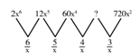
做商后所得数列是一个公差为－的等差数列，那么所求项应为60×＝240。
因此本题选A。
【来源】 2015年吉林公务员考试《行测》真题（乙）（春季）第53题

第54题
【知识点】 幂次数列
【答案】 C
【解析】 本题为幂次数列，解法一：观察数列，所有项都为整数且逐项递减，两两做差如下：
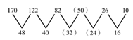
猜测做差后得到数列为一个公差为－8的等差数列，空缺项为32、24，那么原数列所求项为82－32＝50，符合题目、规律得证。
因此本题选C。
解法二：幂次数列。将原数列化为幂次数加修正数的形式有：＋1、＋1、＋1、（ ）、＋1、＋1，容易看出底数是一个公差为－2的等差数列，指数是2，修正数是1，则所求项为＋1＝50。
因此本题选C。
【来源】 2015年吉林公务员考试《行测》真题（乙）（春季）第54题

第55题
【知识点】 递推数列
【答案】 C
【解析】 本题为多级数列，观察数列，有增有减且趋势微快，本题规律不易探寻，实际为三项多级和数列，如下图所示：
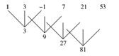
相邻三项做和，所得新数列为3、9、27、81，是一个公比为3的等比数列，下一项应为81×3＝243，那么原数列所求项为21＋53＋（ ）＝243，所求项＝243－21－53＝169。
因此本题选C。
【来源】 2015年吉林公务员考试《行测》真题（乙）（春季）第55题

第56题
【知识点】 基本方程（组）
【答案】 D
【解析】 本题为基本方程问题。解法一：设改革出现次数为x，根据总次数是改革出现次数的11.5倍多3，可得总次数为11.5x＋3；根据发展出现次数比改革多54次，则发展出现次数为x＋54。
根据发展出现次数比总次数的1/7多6，得x＋54＝（11.5x＋3）＋6，解得x＝74。故总次数为11.5×74＋3＝854（次）。
因此本题选D。
解法二：数字特性法。由题目中的分数1/7可知总次数是7的倍数，排除B选项、C选项；代入A选项，则发展出现了777÷7＋6＝117（次），改革出现了117－54＝63（次），改革一词出现的次数的11.5倍非整数，不符合题意，排除A选项。
因此本题选D。
【来源】 2015年吉林公务员考试《行测》真题（乙）（春季）第56题,2015年吉林公务员考试《行测》真题（甲）（春季）第61题,新用户摸底测试第9题

第57题
【知识点】 比赛问题
【答案】 C
【解析】 本题为趣味杂题，N支球队进行单循环赛的比赛场数为，本题可依次代入选项验证：A选项，5支队伍需要打＝10（场）比赛，不符合题意，排除；B选项，6支队伍需要打＝15（场）比赛，不符合题意，排除；C选项，7支队伍需要打＝21（场）比赛，符合题意。
因此本题选C。
【来源】 2015年吉林公务员考试《行测》真题（乙）（春季）第57题

第58题
【知识点】 基础费用
【答案】 C
【解析】 本题为费用问题。
【方法一】设进价为100，购进图书数量为10本，按40%的利润定价出售，则利润为40，定价为140。假设剩下图书的折扣为x，根据“结果所得利润比原计划少14%”可列方程：140×8＋140x·2-100×10＝40×10×（1－14%），解得x＝0.8。因此，本题选C。
【方法二】设进价为100，购进图书数量为10本，利润为40，定价为140。期望利润为40×10＝400，因为剩下的图书打折出售，结果所得利润比原计划少14%，所以实际利润为400×（1－14%）＝344，按原定价售出的8件每件利润为40元，共40×8＝320元，则另外2件获得利润为24元，每件获利12元，每件售价112，则折扣为112÷140＝0.8，因此，本题选C。
【来源】 2015年吉林公务员考试《行测》真题（乙）（春季）第58题

第59题
【知识点】 独立事件概率
【答案】 A
【解析】 本题为概率问题。
【方法一】根据获得1票以上者方可进入下一轮，可知获得2票或3票即可晋级。每位嘉宾对选“通过”和“不通过”的概率都是1/2，分别讨论如下：
①获得2票的概率：×××＝；
②获得3票：×××＝。
根据分类用加法原理，故进入下一轮的概率为＋＝。因此，本题选A。
【方法二】获得1票和获得2票的概率是相同的，获得0票和获得3票的概率也是相同的，那么获得2票或3票的晋级概率是总体概率1的一半即。因此，本题选A。
【来源】 2015年吉林公务员考试《行测》真题（乙）（春季）第59题

第60题
【知识点】 工程方程类
【答案】 B
【解析】 本题为工程问题。
【方法一】设原工作效率为每小时栽种x棵树，根据实际工作效率为“原来的1.2倍”，得实际效率为1.2x。根据“提前20分钟”即小时完成任务，可得－＝，解得x＝150。
因此，本题选B。
【方法二】比例法。实际工作效率为“原来的1.2倍”，可得效率前后比为5∶6，那么前后时间比为效率的反比6∶5，由“提前20分钟完成任务”，即6-5=1份的时间对应20分钟，可得原来6份工作时间对应为20×6＝120（分钟），即2小时。故原来每小时植树300÷2＝150（棵）。
因此，本题选B。
【来源】 2015年吉林公务员考试《行测》真题（乙）（春季）第60题,今日作业-数量3-工程、牛吃草第5题

第61题
【知识点】 位置类
【答案】 B
【解析】 本题属于位置类，主要考查平移。
题干图形中均含有字母a。
每个单词中的字母a的位置分别在第1、2、3、4位，应选择字母a在单词第5位的图形。
因此本题选B。
【来源】 2015年吉林公务员考试《行测》真题（乙）（春季）第61题,08.19今日作业-判断推理第13题

第62题
【知识点】 位置类
【答案】 B
【解析】 本题属于位置类，主要考查形形关系。
题干图形中，云彩位置无变化，图①③④中月亮在上，星星在下；图②⑤⑥中星星在上，月亮在下。
因此本题选B。
【来源】 2015年吉林公务员考试《行测》真题（乙）（春季）第62题,08.19今日作业-判断推理第1题

第63题
【知识点】 位置类
【答案】 A
【解析】 本题属于位置类，主要考查旋转与翻转。
两组组图中，字母先上下翻转，再逆时针旋转45度。
因此本题选A。
【来源】 6.18今日作业-判断推理第12题,09.10今日作业-判断推理第12题,02.12今日作业-判断推理第17题,2015年吉林公务员考试《行测》真题（乙）（春季）第63题,5.27今日作业-判断推理第17题

第64题
【知识点】 样式类
【答案】 D
【解析】 本题属于样式类，主要考查样式替换。
第一组图与第二组图曲直线段互换。第一组图形中直线图形在第二组图形中变为曲线，第一组图形中曲线图形在第二组图中变为直线。
因此本题选D。
【来源】 6.19今日作业-判断推理第10题,09.11今日作业-判断推理第12题,02.13今日作业-判断推理第12题,2015年吉林公务员考试《行测》真题（乙）（春季）第64题,5.28今日作业-判断推理第12题,08.20今日作业-判断推理第9题

第65题
【知识点】 样式类
【答案】 B
【解析】 本题属于样式类，主要考查对称性。
图①③④均为竖轴对称；图②⑤⑥均为横轴对称。
因此本题选B。

【来源】 6.19今日作业-判断推理第1题,09.11今日作业-判断推理第4题,02.13今日作业-判断推理第4题,2015年吉林公务员考试《行测》真题（乙）（春季）第65题,2015年吉林公务员考试《行测》真题（甲）（春季）第70题,5.28今日作业-判断推理第4题,08.20今日作业-判断推理第3题

第66题
【知识点】 单定义
【答案】 A
【解析】 本题属于单定义中的脉络型，主要考查“社会学”相关的效应定律。
关系场效应是指：从群体活动的效率角度出发；不同角色扮演者组成的群体产生的内聚力或摩擦力。
A项：“三个和尚”符合“群体活动”，“没水喝”体现“群体的效率降低为零，产生了群体摩擦力”，符合定义，当选。
B项：“近朱者赤，近墨者黑”，强调客观环境对人的影响很大，未体现“从群体活动的效率角度出发”，不符合定义，排除。
C项：“三人行，必有我师”，强调应该不耻下问，虚心向别人学习，未体现“从群体活动的效率角度出发”，不符合定义，排除。
D项：“随波逐流，人云亦云”，表明没有主见和立场，只是跟随别人行动，未体现“从群体活动的效率角度出发”，不符合定义，排除。
因此本题选A。
【来源】 2015年吉林公务员考试《行测》真题（乙）（春季）第66题

第67题
【知识点】 多定义
【答案】 A
【解析】 本题属于多定义，主要考查“匹配型”。
（1）同类对象错误：意图侵害对象与实际行为侵害的对象不一致，但是属于同一类的，按犯罪既遂定罪处罚。
（2）非同类对象错误：意图侵害的对象与实际行为侵害的对象不一致，且不属于同一类，根据行为人的主观故意内容认定犯罪性质。
A项：甲误将乙当做丙而杀死，甲意图侵害的对象“丙”和实际行为侵害的对象“乙”都是人，属于同一类，符合同类对象错误的定义，应当以故意杀人罪既遂处罚，说法正确，当选。
B项：甲误把动物当成人而加以杀害，甲意图侵害的对象“人”和实际行为侵害的对象“动物”不属于同一类，符合非同类对象错误的定义，由于甲的主观意图是杀人，因此应当定罪，说法错误，排除。
C项：甲误把人当成动物而加以杀害，甲意图侵害的对象“动物”和实际行为侵害的对象“人”不属于同一类，符合非同类对象错误的定义，由于甲的主观意图是杀动物，而杀有些动物有可能会被定罪，说法错误，排除。
D项：甲把财物当做垃圾扔掉未涉及任何侵害行为，应当不成立犯罪，说法错误，排除。
因此本题选A。
【来源】 2015年吉林公务员考试《行测》真题（乙）（春季）第67题

第68题
【知识点】 单定义
【答案】 A
【解析】 本题属于单定义中的要件型，主要考查“方式”这一个要件。
领导权变的方式是：根据领导活动的具体情境，灵活采用合适的领导方式。
A项：赵科长把复杂任务交给工作能力强的小张，而把收集资料这一相对简单的任务交给新来的小陈，体现出“灵活采用合适的领导方式”，符合定义，当选。
B项：王书记抗旱自救和协调网络建设纠纷均是亲力亲为，未体现“灵活采用合适的领导方式”，不符合定义，排除。
C项：李县长亲自下乡送水，完成拍照录像后马上乘专车返回，未体现“灵活采用合适的领导方式”，不符合定义，排除。
D项：言听计从是下班回家后的行为，不属于“领导方式”，不符合定义，排除。
因此本题选A。
【来源】 2015年吉林公务员考试《行测》真题（乙）（春季）第68题,2015年吉林公务员考试《行测》真题（甲）（春季）第74题

第69题
【知识点】 多定义
【答案】 B
【解析】 本题属于多定义，主要考查“辨析型”中选是的题目。
（1）静态博弈：参与者们同时选择策略；或者虽有先后，但后作出策略的参与者并不知道其他参与者策略。
（2）动态博弈：参与者的行动有先后顺序，并且后者在了解前者策略的前提下制定自己的策略。
A项：象棋中后走棋者能看出先走棋者的策略，体现出“参与者的行动有先后顺序，并且后者在了解前者策略的前提下制定自己的策略”，是动态博弈，不属于静态博弈，排除。
B项：参与投标的竞争者同时竞争，并不知道其他参与者的策略，体现“后做出策略的参与者并不知道其他参与者策略”，属于静态博弈，当选。
C项：田忌在知道齐王策略后制定出自己的策略，体现“在了解其他参与者策略的前提下制定自己策略”，是动态博弈，不属于静态博弈，排除。
D项：老虎知道驴的本事后，将其杀死，体现“在了解其他参与者策略的前提下制定自己策略”，是动态博弈，不属于静态博弈，排除。
因此本题选B。
【来源】 2015年吉林公务员考试《行测》真题（乙）（春季）第69题

第70题
【知识点】 单定义
【答案】 C
【解析】 本题属于单定义中的脉络型，主要考查“经济学”相关的效应定律。
长尾理论是指：需求不旺或销量不佳的产品共同占据的市场份额可以和少数热销产品所占据的市场份额相匹敌。
A项：“部分书目销量小”，体现出“需求不旺的产品”，但是“积少成多，占据总销售的一半”体现出“共同占据的市场份额可以和少数热销产品所占据的市场份额相匹敌”，符合定义，排除。
B项：“小量过季尾货”，体现出“需求不旺的产品”，“获得巨大成功”体现出“共同占据的市场份额可以和少数热销产品所占据的市场份额相匹敌”，符合定义，排除。
C项：由于线上广告本身需求量及销量是不确定的，因此未体现“需求不旺或销量不佳的产品”，且只说“占比越来越大”，未体现是否“与热销产品市场份额匹敌”，不符合定义，当选。
D项：“每款时装的量一般不大”，体现出“需求不旺”，凭借“12000种时装，多款式小批量”的营销策略获得成功，体现出“共同占据的市场份额可以和少数热销产品所占据的市场份额相匹敌”，符合定义，排除。
因此本题选C。
【来源】 2015年吉林公务员考试《行测》真题（乙）（春季）第70题

第71题
【知识点】 映射类
【答案】 B
【解析】 本题属于映射类，主要考查地点对应关系。
道路上可以有车辆和行人，道路与车辆行人分别属于地点对应关系。
A项：头发眼睛为脑袋的组成部分，属于组成关系，排除；
B项：手提包里可以有钱包和手机，手提包与钱包手机分别属于对应关系，与题干逻辑关系一致，当选；
C项：眼睛、鼻子、耳朵属于并列关系，排除；
D项：月亮上有嫦娥，二者属于神话人物对应关系，但月亮上没有后羿，二者不属于对应关系，排除。
因此本题选B。
【来源】 2015年吉林公务员考试《行测》真题（乙）（春季）第71题

第72题
【知识点】 映射类
【答案】 B
【解析】 本题属于映射类，主要考查目的对应关系。
慢跑的目的是为了锻炼，锻炼的目的是为了健康。
A项：疏通是动词，按摩与针灸并列关系，排除；
B项：聘请律师是为了辩护，辩护是为了胜诉，当选；
C项：申请是动词，三个词语关系与题干纵向顺序对应不上，排除；
D项：补钙与缺钙不符合题干目的性关系，排除。
因此本题选B。
【来源】 2015年吉林公务员考试《行测》真题（乙）（春季）第72题

第73题
【知识点】 集合类
【答案】 A
【解析】 本题属于集合类，主要考查功能反对关系。
雨鞋、雨伞、雨衣都是雨具中的并列关系。
A项：铅笔、钢笔、中性笔都是笔中的并列关系，当选；
B项：举人与前两个词语不是并列关系，排除；
C项：新闻与前两个词语不是并列关系，排除；
D项：长春与后两个词语不是并列关系，排除。
因此本题选A。
【来源】 2015年吉林公务员考试《行测》真题（乙）（春季）第73题

第74题
【知识点】 集合类
【答案】 A
【解析】 本题属于集合类，主要考查全同关系。
A项：二氧化碳的俗名叫碳酸气，氧化氢的俗名叫水，前后均属于全同关系，当选。
B项：二氧化碳是造成温室效应的一个原因，纯净水是不含杂质的水，二者不属于因果关系，前后不一致，排除；
C项：二氧化碳和氧气是两种气体，属于并列关系，氢元素是水的组成部分，属于组成关系，排除；
D项：干冰是固态的二氧化碳，冰是固态的水，但前后顺序相反，排除。​
因此本题选A。
【来源】 2015年吉林公务员考试《行测》真题（乙）（春季）第74题

第75题
【知识点】 集合类
【答案】 C
【解析】 本题属于集合类，主要考查反对关系。
A项：硝酸钾是火药的主要成分，属于组成关系，柴达木盆地是盆地的一种，属于种属关系，排除；
B项：鞭炮中含有火药，属于组成关系，四川境内地形地貌多样，四川和盆地无明显逻辑关系，排除；
C项：火药与印刷术均为四大发明的一种，丘陵与盆地均为地貌特征，均属于并列关系，当选；
D项：火药是四大发明的一种，盆地是地貌的一种，均属于种属关系，但顺序颠倒，排除。
因此本题选C。
【来源】 2015年吉林公务员考试《行测》真题（乙）（春季）第75题

第76题
【知识点】 事件排序
【答案】 B
【解析】 首先，观察选项。 首句应从（1）、（2）中选择。先后顺序不易确定，结合整体进行辨析。然后，观察剩余选项。根据事件先后顺序，首先在拍卖会上卖自己的邮票，为此支付了很大比例的中介费，再说服邻居把邮票委托给他，并为其在报纸上刊登卖邮票广告，因此赚到了2000美元中介费。因此本题选B。
【来源】 2015年吉林公务员考试《行测》真题（乙）（春季）第76题

第77题
【知识点】 事件排序
【答案】 A
【解析】 首先，观察选项。首句应从（1）、（5）中选择。先留意观察，才能倾听和认可，即（5）在先，排除B、C项。然后，观察剩余选项。第二句应从（2）、（4）中选择。根据事件发生先后顺序，应先认识到情绪教育的机会，再帮助孩子表达分辨情绪，即（2）在先，排除D项。因此本题选A。
【来源】 2015年吉林公务员考试《行测》真题（乙）（春季）第77题

第78题
【知识点】 事件排序
【答案】 D
【解析】 首先，观察选项。首句应从（3）、（5）中选择。先设立开放婴儿安全岛，才会导致接收的弃婴数量激增，即（3）在先，排除A、C项。然后，观察剩余选项。第二句应从（5）、（2）中选择。根据事件发生先后顺序，接收的弃婴数量激增才会超过安全岛的承受极限，即（5）在先，排除B项。因此本题选D。
【来源】 2015年吉林公务员考试《行测》真题（乙）（春季）第78题

第79题
【知识点】 事件排序
【答案】 C
【解析】 首先，观察选项。首句应从（3）、（4）中选择。（3）与（4）比较，应先是这个国家的人民生活无忧无虑，即（3）在先，排除A、B项。然后，观察剩余选项。第二句应从（4）、（5）中选择。根据事件发生先后顺序，买来了祸母，祸母吃针，为了搜针，百姓怨声载道，后要处死祸母，但刀刺不进，斧砍不伤，石砸也不死，即（4）在先，排除D项。因此本题选C。
【来源】 2015年吉林公务员考试《行测》真题（乙）（春季）第79题

第80题
【知识点】 事件排序
【答案】 C
【解析】 首先，观察选项。首句应从（3）、（5）中选择。先着火，后续老板贴出告示，即（5）在先，排除A、D项。然后，观察剩余选项。尾句应从（2）、（4）中选择。根据事件发生先后顺序，'名声大震，恢复生机”应该为尾句，排除B项。因此本题选C。
【来源】 2015年吉林公务员考试《行测》真题（乙）（春季）第80题

第81题
【知识点】 平行结构
【答案】 C
【解析】 本题属于论证类，主要考查平行结股。
张三、李四、王五和赵六，以及我所遇到的湖南人爱吃辣椒，推出所有湖南人都爱吃辣椒。是部分推出整体的方法，属于不完全归纳的简单枚举法。
A项，属于抽样调查性归纳形式，与题干中的举例归纳方式不同，排除；
B项，在50台中抽样5台为次品，次品率为10%，即合格率为90%，并非不完全归纳，排除；
C项，周瑜和王勃均为很早成功的人，很早死亡，推出所有很早成功的人都短寿，符合；
D项，从所有溺水而死的人，内脏都有硅藻反应，推出部分溺水而死的人，内脏也有硅藻反应，推理结构和题干相反，排除。
因此本题选C。
【来源】 2015年吉林公务员考试《行测》真题（乙）（春季）第81题

第82题
【知识点】 分析推理
【答案】 C
【解析】 本题属于分析推理，主要考查代入排除法。
①第一位：天池、天池、松花湖；
②第二位：松花湖、松花湖、天池；
③第三位：天池、松花湖、净月潭；
④第四位：净月潭、松花湖、净月潭。
条件：每位考生都至少答对其中1道题。
选项信息充分，考虑代入排除法；
代入A项：代入后发现①第一位考生的三个答案均错，与题干条件矛盾，排除；
代入B项：代入后发现②第二位考生的三个答案均错，与题干条件矛盾，排除；
代入C项：代入后与题干条件“每位考生都至少答对其中1道题”不产生矛盾，正确；
代入D项：代入后发现④第四位考生的三个答案均错，与题干条件矛盾，排除。
因此本题选C。
【来源】 2015年吉林公务员考试《行测》真题（乙）（春季）第82题

第83题
【知识点】 论证类
【答案】 D
【解析】 本题属于论证类，主要考查数据论证。
论据：iPhone6售价高，生产成本低；
论点：iPhone6属于暴利商品。
A项，削弱选项。'高新产品的研发成本占有很大比重”，说明iPhone6并不是暴利商品，具有削弱作用，排除；
B项，支持论点。说明许多高新技术产品都是暴利产品，重述了观点；
C项，支持论据。说明了高新技术产品定价高的原因，加强了论据；
D项，诠释原因。通过作诠释说明iPhone6需要高回报，也就是需要暴利的必要性，具有加强作用。
强度比较：B项属于重述观点，C项仅支持论据，均不如D项对观点必要性给出解释。
因此本题选D。
【来源】 2015年吉林公务员考试《行测》真题（乙）（春季）第83题

第84题
【知识点】 论证类
【答案】 C
【解析】 本题属于论证类，主要考查演绎演绎论证。
论点：单身与基因有关。
论据：携带'G”型基因的人比携带'C”型基因的人单身的可能性更大。
A项，削弱选项。指出单身的原因是来自父母的压力，并非基因，具有削弱作用，不能支持，排除；
B项，削弱选项。指出单身的原因是没有更多时间构建恋爱关系，并非基因，具有削弱作用，不能支持，排除；
C项，加强选项。指出了遗传因素也就是基因对于社会关系的重要影响，肯定了论证，可以支持，当选；
D项，无关选项。情感关系与原文的单身属于两个概念，无关选项，不能支持，排除。
因此本题选C。
【来源】 2015年吉林公务员考试《行测》真题（乙）（春季）第84题

第85题
【知识点】 归纳推理
【答案】 A
【解析】 本题属于归纳推理，主要考查语句理解。
A项：通过'只说一种语言的患者平均在71岁首次出现阿尔茨海默氏症症状，双语人群则是76岁”可得：掌握两种语言可以延缓认知的老化，可以推出，当选；
B项，'不掌握两种语言就不能延缓老年痴呆”，属于过度推断，不能推出，排除；
C项，'只有……才……”的表述过于绝对，原文并未说明学习外语是预防老年痴呆的唯一方法，不能推出，排除；
D项，题干未涉及长期使用两种语言的作用，也并未提及防止大脑退化，不能推出，排除。
因此本题选A。
【来源】 2015年吉林公务员考试《行测》真题（乙）（春季）第85题,2015年吉林公务员考试《行测》真题（甲）（春季）第83题

第86题
【知识点】 论证类
【答案】 D
【解析】 本题属于论证类，主要考查演绎论证。
论点：中国女性较国外的女性更独立。
论据：中国女性独自出游率略高于全球平均水平。
A项，削弱选项。'统计结果是不具有公信力的”质疑了题干论据的可靠性，具有削弱作用，排除；
B项，无关选项。'在很多方面比中国女性更独立”，并未具体说明是哪方面，且'美国女性”不能等同'国外女性”，无法削弱，排除；
C项，无关选项。'婚后保留着自己的姓氏”与是否更独立无关，无法削弱，排除；
D项，削弱选项。论点提出的前提是'女性可以独立旅行即代表女性是独立的”，而'独自出游只是衡量独立性的一个方面”否定了这一前提，具有削弱作用。
比较A、D项，A项削弱论据，D项则削弱了整个论证，削弱力度强于A项。
因此本题选D。
【来源】 2015年吉林公务员考试《行测》真题（乙）（春季）第86题,2015年吉林公务员考试《行测》真题（甲）（春季）第84题

第87题
【知识点】 真假推理
【答案】 A
【解析】 本题属于真假推理，主要考查矛盾关系。
姥姥：学钢琴；姥爷：学视唱练耳→学钢琴；奶奶：不学钢琴且学视唱练耳；爷爷：不学视唱练耳。
姥爷和奶奶的话为矛盾关系。
根据矛盾关系的特性&quot;必定一真一假”，可知姥爷和奶奶的话&quot;必定一真一假”，又根据只有一个人是对的，可知姥姥和爷爷的话一定为假。进而推出不学钢琴，学视唱练耳。
因此本题选A。
【来源】 2015年吉林公务员考试《行测》真题（乙）（春季）第87题,2015年吉林公务员考试《行测》真题（甲）（春季）第95题

第88题
【知识点】 归纳推理
【答案】 D
【解析】 本题属于归纳推理，主要考查语句理解。
A项，题干中并未提及'偶尔倒班”的问题，并且'对大脑的功能不会产生影响”与题干中'记忆力和智力衰退”意思相反，所以不能推出，排除；
B项，该项讨论的是'对经常倒班的人”应采取什么措施，与题干'长期倒班的影响”属于话题不一致，不能推出，排除；
C项，题干原意为：长期倒班'可能”会出现记忆力和智力衰退，C项'长期倒班是引起认知衰退的罪魁祸首”属于夸大事实，无法推出，排除；
D项，根据题干第一句话，可以推出'长期倒班和慢性认知损伤之间存在关联”，可以推出，当选。
因此本题选D。
【来源】 2015年吉林公务员考试《行测》真题（乙）（春季）第88题

第89题
【知识点】 论证类
【答案】 B
【解析】 本题属于论证类，主要考查观点型。
反对者的观点：延长产假会增加企业负担，进而增加女性就业难度，不可行。
A项：无关选项。论点“延长产假会增加企业负担”与该项“企业应该承担社会责任”论题不一致，无法削弱，排除。
B项：削弱论点。该项说明延长产假的成本并不由企业承担，否定了反对者的观点，具有削弱作用，保留。
C项：削弱论据。该项说样本量不够大，说明调查不具有全面性，否定了样本的科学性，具有削弱作用，保留。
D项：无关选项。“法律强制招聘一定比例的女性”并不能够从根本上解决企业的负担问题，可能仍旧会产生女性就业问题，无法削弱，排除。
选项强弱比较：B项直接否定了反对者的观点，削弱力度更强。
因此本题选B。
【来源】 2015年吉林公务员考试《行测》真题（乙）（春季）第89题,2015年吉林公务员考试《行测》真题（甲）（春季）第93题

第90题
【知识点】 论证类
【答案】 D
【解析】 本题属于论证类，主要考查演绎论证。
论点：8000—10000元的月薪期望较高，不切实际。
论据：无。
A项，削弱选项。调查对象绝大部分为硕士生和博士生，高学历者自然对薪酬要求高，具有削弱作用，排除；
B项，无关选项。另一份调查显示大部分的月薪期望为4000—6000元，不能推出8000—10000元的月薪期望是否不切实际，排除；
C项，无关选项。'表达自身愿望权利”的表述，与题干论题不一致，排除；
D项，加强选项。调查区域在二三线城市，工资水平相对于一线城市较低，可以推出8000—10000元的月薪期望过高，具有加强作用，当选。
因此本题选D。
【来源】 2015年吉林公务员考试《行测》真题（乙）（春季）第90题,2015年吉林公务员考试《行测》真题（甲）（春季）第86题

第91题
【知识点】 现期倍数
【答案】 D
【解析】 本题为现期倍数问题。
定位表格材料可知，化学需氧量最高的地区是山东，为91.91万吨，最少的地区为北京，为9.07万吨，可见化学需氧量排放最多的地区的排放量约是排放最少的地区的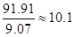倍，D选项最接近。
因此本题选D。

【来源】 2015年吉林公务员考试《行测》真题（乙）（春季）第91题

第92题
【知识点】 现期比重
【答案】 C
【解析】 本题为现期比重问题。
定位表格材料最后一列可知，地区生产总值最高的为广东省，其化学需氧量84.41，全国化学需氧量为1172.20万吨，根据公式比重=部分/整体可知，广东省该项污染物占比为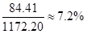。

因此本题选C。

【来源】 2015年吉林公务员考试《行测》真题（乙）（春季）第92题

第93题
【知识点】 现期平均数
【答案】 D
【解析】 本题为现期平均数问题。
定位表格材料可知，全国地区生产总值为278740.40亿元，全国氨氮排放量为122.50万吨，根据公式地区生产总值平均的氨氮排放量=氨氮排放量/地区生产总值可知，每万亿元地区生产总值对应的氨氮排放量为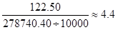万吨，D选项最接近。

因此本题选D。

【来源】 2015年吉林公务员考试《行测》真题（乙）（春季）第93题

第94题
【知识点】 简单计算
【答案】 B
【解析】 本题为简单计算问题。
定位表格材料可知，二氧化硫污染物排放量前三的地区分别为山东86.78万吨、内蒙古70.29万吨、山西64.57万吨，其排放总和＝86.78＋70.29＋64.57≈87＋70＋65＝222万吨， B选项最接近。
因此本题选B。

【来源】 2015年吉林公务员考试《行测》真题（乙）（春季）第94题

第95题
【知识点】 综合分析
【答案】 B
【解析】 本题为综合分析问题。
A选项，定位表格材料可知，地区生产总值最高的地区是广东，而氮氧化物排放量最多的地区是山东，可见二者不相符，错误；
B选项，定位表格材料可知，各种污染物排放量均低于20万吨的有北京和上海两个地区，正确；
C选项，定位表格材料可知，上海二氧化硫排放量为9.06万吨，地区生产总值为0952.64亿元，根据公式上海市平均每亿元地区生产总值二氧化硫排放量=二氧化硫排放量/地区生产总值可知，上海市平均每亿元地区生产总值二氧化硫排放量为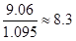吨，即不到10吨，错误；

D选项，定位表格材料可知，全国生产总值为278740.40亿元，全国生产总值的10%为278740.40×10％＝27874.04亿元，表格材料最后一列高于该值的地区有江苏、山东、广东，共3个，不是2个，错误。
因此本题选B。
【知识点】A选项，直接读数比较；B选项，直接读数；C选项，现期平均数；D选项，现期比重。

【来源】 2015年吉林公务员考试《行测》真题（乙）（春季）第95题

第96题
【知识点】 基础增长率
【答案】 A
【解析】 本题为基础增长率问题。
定位左侧柱状图材料可知，2013和2012年城镇人均可支配收入分别为22275元和20208元，根据公式可知，2013年吉林省城镇居民人均可支配收入比上年增长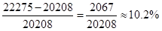。
因此本题选A。
【计算方法】

【来源】 6.13今日作业-资料分析第2题,09.05今日作业-资料分析第1题,01.16今日作业-资料分析第1题,2015年吉林公务员考试《行测》真题（乙）（春季）第96题,6.26今日作业-资料分析第1题,09.18今日作业-资料分析第2题

第97题
【知识点】 年均增长量
【答案】 D
【解析】 本题为年均增长量问题。
定位左侧状图可知， 2009年城镇居民人均可支配收入为14006元，2013年城镇居民人均可支配收入为22275元，根据公式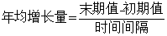可知，2009—2013年间，吉林省城镇居民人均可支配收入平均每年增加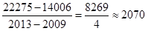元，D选项最接近。

因此本题选D。
【计算方法】

【来源】 2015年吉林公务员考试《行测》真题（乙）（春季）第97题

第98题
【知识点】 增长量大小比较
【答案】 B
【解析】 本题为增长量大小比较问题。
定位柱状图可知，2009—2013年吉林省城乡居民收入的差距分别为14006－5266＝8000＋元； 15411－6237＝9000＋元； 17797－7510＝10000＋元； 20208－8598＝11000＋元； 22275－9621＝12000＋元，可见差距逐年增加。因此本题选B。
【计算方法】增长量=现期量-基期量

【来源】 2015年吉林公务员考试《行测》真题（乙）（春季）第98题

第99题
【知识点】 增长率大小比较
【答案】 D
【解析】 本题为基础增长率大小比较问题。
定位柱状图可知，2009—2013年间每年城乡居民收入分别为： 19272元，21648元，25307元，28806元，31896元，根据公式可知，2009—2013年间，吉林省城乡居民收入增长率分别为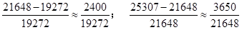；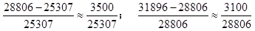，明显2011年增长率与后两年相比，分子较大，分母较小，为最大，只需要比较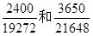的大小即可，二者分母差距较小，分子后者远大于前者，故整体而言，后者较大，可见增长率最高的为2011年。

因此本题选D。
【计算方法】

【来源】 2015年吉林公务员考试《行测》真题（乙）（春季）第99题

第100题
【知识点】 综合分析
【答案】 C
【解析】 本题为综合分析问题。
A选项，定位柱状图材料可知，2009年和2013年农村居民人均纯收入分别为5266元和9621元，2009和2013年城镇居民人均可支配收入分别为14006元和22275元，根据公式增长量=现期量-基期量可知，农村居民人均纯收入的增长值为9621－5266＝4000+元，则城镇居民人均可支配收入的增长值=22275－14006＝8000＋元，可见城镇较大，错误；
B选项：定位柱状图可知，2009—2010年增长最少，增长量为1400，而农村居民人均纯收入增长量为1000左右，二者相差不大，但是城镇的基期（14006元）是农村基期（5266元）的两倍多，显然其增长率较小，即2010年城镇居民人均可支配收入增长率低于农村居民人均纯收入增长率，错误；
C选项，定位柱状图可知，农村居民人均纯收入的增长值为9621－5266＝4000+元，则城镇居民人均可支配收入的增长值=22275－14006＝8000＋元，根据公式增长率=增长量/基期量可知，农村居民人均收入的增长率为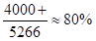，城镇居民人均可支配收入的增长率为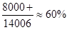，可见农村居民的增幅更大，正确；

D选项，定位右侧柱状图可知，农村居民人均纯收入的增长幅度各年基本都在1000左右，但是基期一直在增加，可见各年增长率明显不同，错误。
因此本题选C。
【计算方法】增长量=现期量-基期量，增长率=增长量/基期量。
【知识点】A选项，增长量大小比较；B选项，增长率大小比较；C选项，增长率大小比较；D选项，增长率大小比较。

【来源】 2015年吉林公务员考试《行测》真题（乙）（春季）第100题

